**Шифр ДЮУОДС**

**«УНІВЕРСИТЕТ ОБДАРОВАНОЇ ДИТИНИ» ЯК КОУЧ-МОДЕЛЬ ПІДГОТОВКИ МАЙБУТНІХ УЧИТЕЛІВ ДО РОБОТИ У ЗАКЛАДАХ ПОЗАШКІЛЬНОЇ ОСВІТИ**

2019

ЗМІСТ

АНОТАЦІЯ **2 с (обкладинка)**

ВСТУП………………………………………………………………….…3

РОЗДІЛ 1 НАУКОВО-ТЕОРЕТИЧНІ ЗАСАДИ ВИКОРИСТАННЯ КОУЧИНГУ В ПІДГОТОГОВЦІ МАЙБУТНІХ УЧИТЕЛІВ ДО РОБОТИ В ЗАКЛАДАХ ПОЗАШКІЛЬНОЇ ОСВІТИ

1.1 Феномен коучингу крізь призму сучасних викликів професійної педагогічної освіти ……………………………………………………………..7

1.2 «Університет обдарованої дитини» як освітньо-виховне середовище реалізації коучинг-технології………………………………………………….11

РОЗДІЛ 2. ПЕДАГОГІЧНИЙ ЕКСПЕРИМЕНТ З ПІДГОТОВКИ МАЙБУТНІХ УЧИТЕЛІВ ДО ОРГАНІЗАЦІЇ ДІЯЛЬНОСТІ В ПОЗАШКІЛЛІ НА ОСНОВІ КОУЧИНГОВОГО ПІДХОДУ

2.1 Стан готовності майбутніх учителів до роботи у ЗПО на засадах коучингу………………………………………………………………………..15

2.2 Технологія коучингу та особливості її використання як методики педагогічного супроводу дітей і підлітків у закладах позашкільної освіти……………………………………………………………………………18

2.3 Експериментальна роботи з підготовки майбутніх педагогів до роботи в закладах позашкільної освіти на засадах коучингу……………….22

ВИСНОВКИ ………………………………………………………..…….29

СПИСОК ВИКОРИСТАНИХ ДЖЕРЕЛ……………………………......31

ДОДАТКИ………………………………………………………………...34

**ВСТУП**

**Актуальність дослідження.** Складні процеси державного будівництва та інтеграція України у європейський простір зумовила модернізацію її освітньої системи й посилення суперечності між швидкими змінами в соціально-економічній і гуманітарній сферах, з одного боку, та відповідності рівня підготовки майбутніх фахівців у закладах вищої освіти (ЗВО) України, з іншого. Актуалізована за таких умов ідеологія гуманізації освітнього процесу змінює уявлення про критерії якості і технології професійної педагогічної освіти та роль педагога і здобувача освіти в освітньому процесі. Сучасна освітня парадигма орієнтує педагога на перехід від компетентностей ментора, організатора фронтальної, безособистісної діяльності учнів на оволодіння компетентностями педагогічного супроводу і підтримки, що забезпечують суб’єкт-суб’єктну персоніфіковану взаємодію. Це зумовлює необхідність оволодіння знаннями і навичками наставника-фасилітатора, які в концепціях світового досвіду організації освітнього процесу втілювалися у феноменах тьюторства і коучингу.

На розв’язання цих завдань спрямовують базові нормативно-правові документи – закони України «Про освіту» (2017) [12], «Про вищу освіту» (2014) [11], «Про позашкільну освіту (2000) [13]. Концепція «Нова українська школа» (2016) акцентує на базових компонентах: педагогіка партнерства, що забезпечує розвиток здібностей, талантів, можливостей кожної дитини на основі партнерства між учителем і учнем; наближення освітнього процесу до сутності і здібностей дитини; формування мотивованого вчителя, який впроваджує особистісно орієнтований та компетентнісний підходи в організацію освітнього процесу та виконує нову роль – не як єдиного наставника і джерела знань, а коуча, фасилітатора, тьютора, модератора в індивідуальній освітній траєкторії дитини [18, с. 14-19]. Ці й інші компоненти Концепції предметно суголосні зі засадами коучингу.

Складний і багатогранний феномен коучингу має багату історію ефективного застосування в підготовці у різних суспільних сферах та розвитку особистості загалом. Його різновид – освітній коучинг – як інноваційна технологія активно розробляється й апробується переважно у теорії і практиці вищої школи та системі підвищенні кваліфікації вчителів. Отож він досі не знайшов предметного цілеспрямованого використання в організації освітнього процесу в закладах загальної середньої освіти (ЗЗСО) та закладах позашкільної освіти (ЗПО). Це увиразнює *суперечність* між потужним особистісно-формуючим потенціалом коучингу та нерозробленістю теоретичних і практичних засад його використання у процесах розбудови Нової української школи.

Напрацьовані в західній літературі засади коучингу (М. Аткінсон, Т. Рає [1], Т. Голві [5], М. Дауні [9], Р. Ділтс [40], С. Кові [16], А. Кувінська [38], Е. Парслоу, М. Рей [23], Дж. Стар [27], К. Торн, Д. Маккей [29], Л. Уїтворд, Г. Кімсі-Хауз, Ф. Сандал [30], Дж. Уїтмор [31], С. Торфі, Д. Кліффорд [41] та ін.) знайшли продовження в різних аспектах розробки теорії і практики організації освітнього процесу у ЗВО (І. Голіяд, Т. Чернова [6], О. Нежинська, В. Тименко [21], Г. Поберезька [24],С. Романова [26], С. Шевчук, О. Шевчук [37] та ін.), зокрема щодо підготовки майбутніх учителів початкових класів (О. Баранова [2]) та підвищення кваліфікації педагогічних кадрів (О. Варецька [3], В. Гульчевська [8] та ін.), у тому числі й для позашкілля (О. Відлацька [4]). Утім, майже не розробленим залишається питання щодо використання цієї людиноцентричної філософії в організації освітнього процесу учнів ЗЗСО і ЗПО, хоча виявлено унікальний доробок зарубіжних авторів щодо організації діяльності в цьому напрямі (М. Паркін [22] та ін.).

Отже, окреслені аспекти модернізації системи освіти України, стан розвитку теорії і технології коучингу в педагогічній науці та необхідність розв’язання означених суперечностей зумовили вибір теми наукового дослідження: **«Університет обдарованої дитини» як коучинг-модель підготовки майбутніх учителів до роботи у закладах позашкільної освіти».**

**Мета дослідження** – теоретично обґрунтувати й експериментально перевірити на базі «Університету обдарованої дитини» ДВНЗ «Прикарпатський національний університет імені Василя Стефаника» методику підготовки майбутніх учителів початкових класів до організації освітнього процесу на засадах коучингу в закладах позашкільної освіти.

Відповідно до мети визначено такі **завдання**:

1. З’ясувати науково-теоретичні засади використання коучингу в підготовці майбутніх учителів початкових класів до роботи в ЗПО.

2. Схарактеризувати освітньо-виховне середовище «Університету обдарованої дитини» як модель реалізації коучинг-технології та визначити можливості її використання для педагогічного супроводу учнів ЗПО.

3. Визначити стан готовності майбутніх учителів до роботи в позашкіллі на засадах коучингу

4. Розробити й експериментально перевірити на базі «Університету обдарованої дитини» методику підготовки майбутніх педагогів до роботи у ЗПО на засадах коучингу та визначити її ефективність.

**Об’єкт дослідження** – коучинг як філософія і технологія розвитку особистості.

**Предмет дослідження** – методика підготовки майбутніх учителів початкових класів до роботи у ЗПО на засадах коучингу*.*

**Методи дослідження**: *теоретичні*: пошуково-евристичний, контент-аналіз, структурно-функціональний (виявлення, систематизація, аналіз наукової літератури, навчально-методичного забезпечення, фактографічного матеріалу з проблеми дослідження та обґрунтування його структури, змісту, логіки викладу матеріалу й узагальнення теоретичних положень, висновків); *емпіричні*: педагогічне спостереження, анкетування, бесіда, метод експертних оцінок, педагогічний експеримент (вхідний і вихідний зрізи, формувальний) (визначення стану готовності майбутніх учителів до роботи в ЗПО на засадах коучингу, перевірки ефективності розробленої методики); *статистичні*: математичної статистики (опрацювання і формалізація експериментальних даних за допомогою таблиць, діаграм).

**Наукова новизна результатів дослідження** полягає в тому, що:

*уперше:* теоретично обґрунтовано й експериментально перевірено на базі «Університету обдарованої дитини» ПНУ модель підготовки майбутніх учителів до організації освітнього процесу в ЗПО на засадах коучингу; доведено її унікальність і ефективність, адже майбутні фахівці спершу самі, за допомогою науково-педагогічних працівників ПНУ, опановували теоретичні і технологічні засади коучингу, відтак за їхньої підтримки, потім самостійно організували освітній процес на засадах коучингу у двох пілотних гуртках УОД – Школі мовних екологів і Школі риторів; розроблено й апробовано прогностичний інструментарій визначення готовності майбутніх педагогів до професійної діяльності на засадах коучингу; доведено доцільність і ефективність використання коучингу в роботі з учнями в закладах позашкілля.

*дістали подальший розвиток:*  розробка і використання теоретичних і технологічних засад коучингу в професійній підготовці майбутніх учителів у педагогічних вишах; осмислення технології коучингу як різновиду педагогічного супроводу

**Практичне значення** науково-дослідницької роботи полягає в можливості використання її результатів у науково-теоретичному вивченні і практичному обґрунтуванні ефективності використання коучингу як інноваційної технології професійної підготовки майбутніх педагогів та організації освітнього процесу в ЗПО. Її матеріали можуть бути використані в розробці навчально-методичного забезпечення для викладання нормативних дисциплін, дисциплін за вибором, що стосуються використання педагогічних технологій у ЗЗСО і ЗПО, методик викладання фахових дисциплін та в системі підвищення кваліфікації учителів тощо.

**Структура дослідження** складається зі вступу, двох розділів, висновків, списку використаних джерел (41 найменування), 19 додатків.

**РОЗДІЛ 1. НАУКОВО-ТЕОРЕТИЧНІ ЗАСАДИ ВИКОРИСТАННЯ КОУЧИНГУ У ПІДГОТОГОВЦІ МАЙБУТНІХ УЧИТЕЛІВ ДО РОБОТИ В ЗАКЛАДАХ ПОЗАШКІЛЬНОЇ ОСВІТИ**

**1.1 Феномен коучингу крізь призму організації освітнього процесу**

У зарубіжних і українських студіях слово «коуч» («соасh») подається у значеннях «тренер», «наставник», а похідне від нього – «соасhіng» – для позначення консультування, інструктування, наставництва тощо. Попри розмаїття дефініцій коучинг фокусує на взаємодії, у процесі якої досвідчена особа допомагає іншій рухатися індивідуальною траєкторією до обраної мети. Фундатор коучингу Т. Геллвей (Gallwey) у книзі «Внутрішня гра в теніс» (1974) [5] обґрунтував його стрижневу ідею крізь поняття «внутрішній», що відображає стан гравця, який за підтримки наставника знаходить власний шлях для реалізації своїх здібностей і досягнення результату. Її революційність полягала в тому, що людина повинна сама розкрити і реалізувати свій потенціал, тож коуч має «не вчити, а допомагати вчитися».

У 80-х рр. ХХ ст. філософію коучингу перейняли і розвинули у сферах бізнесу, управляння і менеджменту. Його провідні теоретики [1; 5; 9; 16; 23; 27; 29-31; 38; 40-41; та ін.] визначили й обґрунтували базові для нашого дослідження трактування і принципи коучингу (додаток А.1). Завдяки міждисциплінарному характеру, коучинг, запозичивши багато ідей з філософії, психології, інших галузей знань, творчо спрямував їх у сфери бізнесу, менеджменту, управління, освіти тощо.

Особливість освітнього коучингу(«edu-coaching») полягає в тому, що він найбільш органічно інтегрує інші різновиди цього феномену. Синтезуючи доробок різних авторів [4; 6; 8-9; 19-24; 26; та ін.], визначаємо його як комплексний інструмент (ідея, метод, технологія, середовище) підвищення ефективності організації освітнього процесу у взаємодії «педагог – здобувач освіти», «педагог – педагог», «педагог – адміністратор» тощо та в різних аспектах їхньої діяльності (мотивація, методика, моніторинг та ін.). У контексті розвитку професійної педагогічної освіти розглянемо коучинг у чотирьох основних взаємопов’язаних аспектах: 1) парадигми суб’єкт-суб’єктних стосунків в освітньому процесі; 2) коучингової компетентності; 3) коучингової технології; 4) портфоліо досягнень.

Перший аспект, що визначає основний сенс реалізації ідеології і технології коучингу в закладах освіти, проектує цілеспрямований перехід від традиційної системи навчання, коли педагог виступає «носієм готових знань», до індивідуальної, проектної, тренінгової форм організації освітнього процесу, який переходить у площину рівноправної партнерської комунікації.

Акумулюючи ідеї згаданих вище теоретиків коучингу та їхніх інтерпретаторів, визначаємо такі основоположні *принципи коучингової міжособистісної педагогічної взаємодії*: 1) партнерства – передбачає комунікацію на суб’єкт-суб’єктній основі зі збереженням і виконанням відповідних рольових функцій педагога і здобувача освіти; 2) усвідомленої відповідальності і віри в людину – означає, що педагог-коуч має допомогти здобувачеві освіти зрозуміти чого насправді він хоче, яким особистим потенціалом володіє та перебудувати стиль його мислення від намагання «уникнути невдачі» до мотивації «досягнення успіху», який залежить від нього самого; 3) ієрархічності розвитку та гнучкості – визначають етапність формування і реалізації стратегій особистісного і професійного зростання та потребу чіткого розуміння «теперішнього» стану, необхідності змін і зосередження уваги на майбутньому; 4) холізму – означає розуміння взаємозв’язку всіх сфер життєдіяльності особи, так що зміни (позитивні, негативні) в одній з них відповідним чином відбиваються на іншій.

У контексті нашого дослідження *особливість* коучингової взаємодії полягає в правильному розумінні і виконанні рольових функцій: коуч-педагог відповідає за визначення і узмістовлення процесу просування до мети, а здобувач освіти – за досягнення результатів; коуч-педагог не дає готових рішень, а допомагає, полегшує, відстежує, за потреби корегує пошуки і дії учня/студента, який розв’язує чергові завдання з власної волі, свідомо, із задоволенням.

*Ефективність* використання філософії і технологій коучингової взаємодії у ЗВО, ЗЗСО, ЗПО залежить від усвідомлення здобувачами освіти різниці між тим, чим вони є на старті просування до мети, і тим, чим і ким хочуть стати на фініші, та від їхньої готовність і здатності постійно рухатися вперед, долаючи чергові перешкоди на шляху до акме-успіху.

*Коучингову компетентність* розглядаємо як складник професійної компетентності науково-педагогічного працівника вишу і майбутнього вчителя. Виходячи із сучасного наукового дискурсу [3; 4, с. 23-26; 6, с. 24-25; 30], вона передбачає набуття: коучингових знань, що акумулюють відомості про ідеологію і технологію коучингу та психофізіологічні особливості суб’єктів освітнього процесу; умінь і навичок налагодження ефективної комунікативної взаємодії в атмосфері взаємної довіри, доброзичливості, вимогливості, відповідальності; особистісних якостей, що виявляються у творчості, ініціативності, емпатії, самодисципліні; готовності особи до постійного самонавчання і саморозвитку під час навчання в закладі освіти і професійній діяльності. Оволодіння коучинговою компетентністю означає готовність і здатність педагога розробляти ефективні довгострокові програми формування і розвитку суб’єктів освітнього процесу; здійснювати вибір інструментів і технік коучингу, що визначають оптимальний шлях досягнення результатів; мотивувати та забезпечувати непомітний, але реальний супровід самостійного просування учня, студента до досягнення поставлених цілей.

Проблема *коучингової технології* розглядається у підрозділі 2.2, тож зараз окреслимо її деякі теоретичні аспекти. Виявлено, що в означеній вище літературі цей феномен трактується в синонімічному ряді понять як «система технологій і методів», «коучинг-метод», «коучинг-техніка», «коучинговий підхід», «форма консультування», «вид менеджменту» тощо. Ці операційні інструменти і види діяльності мають спільну ідеологічну основу, яка спрямовує на постановку і швидке досягнення цілей, але відрізняються в сутнісному змістовно-технологічному сенсі, що може стати предметом окремого дослідження.

*Коучингове портфоліо*, виходячи з аналізу літератури [20; 26, с. 85-86; 37, с. 62-63; та ін.], сутнісно визначаємо як «здатність показати все, на що ти здатний». Його відмінність від інших моніторингових моделей якості освіти полягає у зміщенні акцентів з того, що здобувач освіти «має/повинен» знати і вміти, на те, що він «вже» знає і вміє у конкретній сфері, яка варіюється від окремого навчального предмета до професійної компетентності, вираженої у здатності і готовності до виконання професійно-педагогічних обов’язків.

Коучингове портфоліо розглядаємо з двох основних позицій: 1) як «портфель особистих досягнень», що визначає, яким чином і наскільки успішно здобувач освіти просувається власною траєкторією саморозвитку, набуваючи необхідні знання, навички, особистісні якості, досвід; 2) у вимірі комунікативної взаємодії суб’єктів освітнього процесу, що виявляється в тому, наскільки якісно і ефективно вони реалізують рольові функції: педагог спрямовує зусилля щодо підтримки, збереження і розвитку мотивації навчання здобувача освіти, заохочує його до самостійності, усвідомлення потреби в самонавчанні, розвитку навичок самооцінки та оцінки результатів діяльності інших. Реалізації коучингового портфоліо сприяє застосування *методу взаємної оцінки*, що формує досвід рефлексії і саморефлексії, дає змогу здобувачеві освіти неупереджено оцінювати результати власної праці, діяльності педагога, іншої особи, вчить визнавати помилки й успіхи, формує здатність вибудовувати траєкторію особистісного зростання, готовність брати відповідальність за свої дії і вчинки.

Отже, коучинг як оригінальна філософія та ефективна технологія розвитку особистості має значний потенціал для реалізації сучасної освітньої парадигми щодо організації освітнього процесу на засадах рівноправного партнерства, надання йому індивідуально-орієнтованого характеру, формування компетентностей на основі особистої траєкторії навчання.

**1.2 «Університет обдарованої дитини» як освітньо-виховне середовище реалізації коучинг-технології**

За думкою європейського економіста і психолога Ч. Хенді, чинна система освіти відірвана від реальності і протилежна їй. За панівних освітньо-педагогічних умов і порядків майбутні фахівці не мають постійного робочого місця, тож повсякчас переходять з одного приміщення в інше, не мають права звертатися до старших колег за порадою, тож тримають у голові всю необхідну інформацію, працюють в однорідних групах і не контактують під час праці. Тому вони не стають тією «продукцією», на яку очікує суспільство [36, с. 6].

Широкі можливості для подолання цієї прірви створює організоване на засадах коучингу освітньо-виховне середовище. Так, стрижневою засадою діяльності створеного у червні 2017 р. на базі ДВНЗ «Прикарпатський національний університет імені Василя Стефаника» «Університету обдарованої дитини» стала гармонійна діалогова взаємодія у трикутнику взаємин викладач – студент – учень. Автор цього унікального для України проекту доктор педагогічних наук, професор Г. Білавич в його основу поклала ідею створення навчально-розвивального середовища, де науково-педагогічні працівники в реальній співпраці готують студентів-волонтерів. Спочатку вони спільно навчають молодших школярів, відтак поступово ініціатива переходить до майбутніх фахівців. Таким чином, УОД став інтерактивним освітнім середовищем розвитку особистості, де творчо впроваджується Концепція «Нова українська школа» та міжпредметні зв’язки й інноваційні методи навчання [35].

Упродовж трьох років оформилися ідейні засади й організаційна структура УОД у вигляді профільних гуртків, що реалізують програму розвитку всебічно обдарованої дитини за сімома основними напрямами: мовно-літературному (Школа мовних екологів, Літературна студія, Школа риторів); фізично-оздоровлювальному (Школа олімпійського резерву, Школа тенісу); мистецькому (Школа живопису, Школа вокалу, Школа танцю, Школа рукомесництва); освітньо-розвивальному (Школа навчальних розваг), загальнотехнічному (ІТ-школа, Екошкола); соціальному (Школа бізнесу та менеджменту); духовному (зустрічі з духовенством) [32-35].

Основною формою функціонування УОД стало проведення у червні та січні літніх і зимових двотижневих сесій під загальною назвою «Цікаві канікули». Під час п’яти сесій 2017 – 2019 рр., згідно з нашими узагальненням, у його гуртках (заняття у формі майстер-класів відбувалися з 10 до 13 год.) взяло участь близько 140 учнів 1-4 класів із 15 ЗЗСО Івано-Франківська. До їхньої організації на постійній або тимчасовій основі було залучено близько 25 викладачів, учителів і фахівців з різних галузей знань та 60 студентів, аспірантів та докторантів ПНУ [32-35].

Під час літньої сесії 2018 р. на хвилі зростання популярності УОД та масового напливу учнів актуалізувалося питання щодо визначення загальної стратегії і методології функціонування УОД. Вони мали відповідати його духові та завданням, зокрема забезпечити використання інновацій в організації освітньо-виховного процесу, розв’язання кадрового питання тощо. Зважаючи на набутий досвід і перспективи розвитку, в основу діяльності закладу вирішили покласти коучинг, окремі елементи якого вже використовувалися в практичній підготовці студентів до роботи з обдарованими дітьми.

Коли під час зимової сесії 2018 р. почали цілеспрямовано впроваджувати коучинг в освітньо-виховний процес УОД, поширили його технологію не лише щодо наставництва в діаді «викладач – студент», а й у процес навчання школярів. Задля цього провели пілотний експеримент, який покладено в основу нашої науково-дослідницької роботи (докл. розд. 2, додаток Е).

УОД органічно відповідає положенням «Закону про позашкільну освіту» [13] та актуальним завданням її вдосконалення [20]. Позашкілля має значний потенціал щодо формування в учнівської молоді знань, умінь, навичок за певними програмами, які відповідають їхнім інтересам; забезпечення потреб у творчій самореалізації та інтелектуальному, духовному, фізичному розвитку дитини; підготовки до активної професійної і громадської діяльності; організації змістовного дозвілля. Утім, він використовується неповністю, що потребує проведення моніторингу та побудови цілісної, гнучкої, максимально адаптованої до сучасних реалій системи позашкільної освіти [20]. Створюючи оптимальні можливості для досягнення цієї мети, УОД становить унікальне освітньо-виховне середовище для реалізації ідеології і технології коучингу. Цю особливість представляємо у «трикутнику гармонійних стосунків», у якому спершу педагог-викладач ЗВО працює зі студентом-майбутнім учителем щодо організації роботи фахових гуртків, потім вони розпочинають спільно працювати в них з дітьми-учасниками УОД, а далі, з використанням коучингових методик, співпраця продовжується у діаді «студенти – учні УОД» за допомогою (за потреби) викладача.

У процесі розробки моделі функціонування УОД як коучинг-середовища акумулювали доробок теоретиків коучингу та науковців про освітньо-виховне середовище як умову і чинник формування особистості в різних типах освітніх закладів [7; та ін.]. Коучинг-середовище УОД визначаємо як багаторівневу систему умов, що забезпечують гармонійну співпрацю суб’єктів у цільовому, ресурсному, змістовому, процесуальному, результативному аспектах. Її функціонування детермінується чинниками, що реалізуються на *трьох рівнях*: 1) глобальному (впливи інформатизації, інкультурації на розвиток культури, освіти, особистості); 2) національно-державному (актуалізовані освітньою політикою України парадигми формування компетентного фахівця, креативної особистості); 3) локальному (інтегрує особливості середовищ ПНУ, освітніх закладів і сімей, де навчаються і живуть діти та етнокультури Прикарпаття).

В основу формування освітньо-виховного середовища УОД покладена комунікативно-орієнтована модель співпраці на засадах гуманізації, індивідуалізації, позитивної емоційної насиченості, толерантності і взаємопідтримки. Вона створює умови для самореалізації і саморозвитку здобувача освіти та розв’язання проблем, що стоять перед усією системою освіти України. Це увиразнюють три засадничі аспекти. По-перше, в УОД ефективно розв’язується *кадрове питання*. Зважаючи на труднощі щодо залучення викладачів ПНУ до постійної роботи на громадських засадах та об’єктивну плинність студентів як кадрового ресурсу, командний коучинг став стрижнем, що згуртував їх на засадах волонтерства й особистої відповідальності за спільну справу (додаток Е.1). По-друге, для майбутніх педагогів УОД став унікальною *творчою лабораторією*, адже органічно відповідає їхній природній мобільності, бажанню займатися цікавою, корисною роботою і створює широкі можливість для набуття досвіду організації роботи у ЗПО, розвитку професійних компетентностей, реалізації власних намірів і самовираження. По-третє, УОД став справжньою *школою лідерства* для викладачів, студентів й учнів, адже, попри різні соціальний статус і життєвий досвід, вони мають спільні риси і прагнення: налаштованість на самостійне визначення траєкторії особистого розвитку, готовність присвяти себе громадській справі, реалізувати ініціативність, ентузіазм, творчість, організаторські й інші здібності. Побудоване на засадах коучингу освітньо-виховне середовище УОД формує особистість викладача, майбутнього вчителя і учня, що відповідає сучасним суспільним викликам та виявляється у низці визначальних рис, переваг і характеристик (додаток А.2).

Отже, актуалізовані наукові положення та характеристики «Університету обдарованої дитини» як унікального освітньо-виховного середовища створили теоретичне і практичне підґрунтя для проведення на його базі педагогічного експерименту з підготовки майбутніх учителів до організації діяльності закладів позашкільної освіти на засадах коучингу.

**РОЗДІЛ 2. ПЕДАГОГІЧНИЙ ЕКСПЕРИМЕНТ З ПІДГОТОВКИ МАЙБУТНІХ УЧИТЕЛІВ ДО ОРГАНІЗАЦІЇ ДІЯЛЬНОСТІ У ПОЗАШКІЛЛІ НА ОСНОВІ КОУЧИНГОВОГО ПІДХОДУ**

**2.1 Стан готовності майбутніх учителів до роботи у ЗПО на засадах коучингу**

Професійний стандарт «Вчитель початкової школи» (2018), що інтегрує положення базових нормативно-правових документів [12-13; 18; та ін.], визначає їхні основні трудові функції: планування і здійснення освітнього процесу; створення освітнього середовища; рефлексія та професійний саморозвиток; проведення педагогічних досліджень; надання методичної допомоги колегам з питань навчання, розвитку, виховання й соціалізації учнів; узагальнення та презентація власного педагогічного досвіду; оцінювання роботи колег тощо. Як бачимо, визначені в документі сутність цих функцій та опис компетентностей, необхідних для їхнього виконання [25], є суголосними з ідеями і засадами коучингу.

Така постановка питання дає підстави розглядати коучинг як одну з компетентностей підготовки майбутніх учителів-початківців та обґрунтовує потребу визначення стану їхньої готовності до професійної діяльності на засадах коучингу. Для розв’язання цього завдання в зазначеному ракурсі було проаналізовано зміст організації начального процесу в педагогічному ЗВО та розроблено й апробовано відповідний прогностичний інструментарій.

Аналіз навчально-методичного забезпечення показав, що деякі відомості про коучинг студенти-бакалаври могли отримати в процесі вивчення навчальних дисциплін «Дидактика», «Педагогічні технології в початковій школі», деяких фахових методик викладання («Фізична культура з методикою навчання» та ін.). Утім, з означених вище причин вони не передбачали ґрунтовне опанування засадами коучингу. Водночас зміст професійної підготовки і відповідна навчальна література [напр.: 10; 14-15; та ін.] створюють підґрунтя для оволодіння інноваційними освітніми технологіями, з-поміж них і коучингом. За такої ситуації розроблений прогностичний інструментарій (анкета, опитувальний лист, тест-вправа; додаток Б), який орієнтує на виявлення крізь призму ідейних засад коучингу загального рівня підготовленості майбутніх учителів початкових класів до професійної діяльності та їхньої готовності до застосування коучингової технології в організації освітнього процесу.

Експериментальною базою науково-дослідницької роботи стали студенти-бакалаври ІІІ і IV курсів спеціальності «Початкова освіта» педагогічного факультету ПНУ імені Василя Стефаника (54 особи). З них виокремлено експериментальну групу (ЕГ) із 12 осіб (додаток Е.1), які були членами наукового гуртка «Стилістика наукового тексту», що діє на педагогічному факультеті ПНУ, та працювали керівниками Школи мовних екологів і Школи риторів УОД. Решта студентів становили умовну контрольну групу, адже вихідний зріз серед неї не проводився, бо передбачалося, що впродовж тритижневого експерименту їхній стан готовності до роботи в досліджуваних аспектах не змінився.

Метою анкетування у вигляді відкритих запитань (додаток Б.1) було з’ясування загальної обізнаності студентів-бакалаврів з коучингом, освітніми технологіями та змістом і завданнями праці у ЗПО, тож його результати не передбачали формалізації в показниках. Вони засвідчили, що лише близько третини респондентів показали достатньо правильне розуміння суті коучингу, але при цьому лише чотири студенти зуміли визначити його головну ідею і методичну сутність. Водночас 65 % опитаних виявили достатньо виразні уявлення про педагогічні технології та їхні різновиди і можливості використання в організації освітнього процесу в початковій школі

Лише 30,6 % опитаних дали належне чітке визначення позашкільної освіти, вказали основні типи ЗПО та визначили основні завдання їхньої діяльності, а решта виявила «побутовий» рівень знань щодо означених питань. Фактично всі респонденти ствердили, що в майбутній професійній діяльності надаватимуть перевагу роботі у ЗЗСО, хоча 41 % відзначили, що працюватимуть у ЗПО, якщо буде така можливість. Студенти визнали, що не отримують необхідних для роботи у ЗПО спеціальних знань і навичок, але близько 20 % з них вказали, що за необхідності готові набувати їх самостійно. Отже, зважаючи на зміст професійної підготовки майбутніх учителів-початківців, проведене анкетування виявило загалом прогнозований рівень обізнаності з коучингом та пріоритетну орієнтованість на працю у ЗЗСО, але при цьому засвідчило готовність до праці у позашкіллі та подальшого самонавчання для набуття необхідних компетентностей.

Основним компонентом вхідного зрізу щодо визначення стану готовності майбутніх учителів до роботи у ЗПО на засадах коучингу став розроблений на основі методики Г. Коджаспірової [17] та адаптований до наших завдань опитувальний лист (додаток Б.2). Застосування цього прогностичного інструменту передбачало з’ясування стану сформованості знань, умінь, навичок, особистісних рис за шістьма основними компонентами: мотиваційний, когнітивний, морально-вольовий, гностичний, організаційний. комунікативний. У нашій інтерпретації вони дають уявлення не лише про загальний стан готовності майбутніх учителів до професійної діяльності, а й про володіння ними рисами і властивостями, які відповідають якостям педагога-коуча та засвідчують готовність і спроможність особистості самостійно просуватися шляхом професійного зростання до визначеної мети на засадах коучингу.

Результати цього опитування формалізувалися на основі простих арифметичних підрахунків (додавання балів). Рівні готовності визначалися за такою шкалою: низький (до 40 % від загальної суми балів), середній (41 – 75 %), високий (76 – 100 %). Покладений в основу цього прогностичного інструменту критерій самооцінки відповідає базовим засадам коучингу, Зокрема, Е. Парслоу і М. Рей вважають, що вона найкраще надається для визначення поточного рівня компетентності в галузі наставництва, бо особистісне сприйняття важливіше, аніж враження, які одна людина справляє на іншу. Самооцінка є ефективним способом підвищення самосвідомості та складання плану взаємин з учнями, колегами, наставниками [23, с. 85].

Представлені в таблиці 2.1 результати вихідного зрізу щодо самооцінки студентами готовності до професійної діяльності, згідно із запропонованими критеріями (додаток Б.2), свідчить, що вони мають певний потенціал і рівень готовності (знань, умінь, навичок, особистісних рис) для саморозвитку і наставництва на засадах коучингу. Водночас їхнє вдосконалення і розвиток стали одним із головних завдань формувального експерименту. Особлива увага зверталася на мотиваційний, організацій і комунікаційний компоненти, які відображають особистісні характеристики, необхідні педагогові для реалізації потенціалу коучингу.

*Табл. 2.1*

**Результати вихідного зрізу щодо визначення рівнів готовності майбутніх учителів початкових класів до саморозвитку і здійснення педагогічної діяльності на засадах коучингу**

|  |  |  |  |  |  |  |  |
| --- | --- | --- | --- | --- | --- | --- | --- |
| Рівні | Компоненти і кількість балів | | | | | | |
|  | | Мотивацій-ний (7-72) | Когнітив-ний (5-45) | Морально-вольовий (9-81) | Гностич-ний  (17-153) | Організа-ційний (10-90) | Комуніка-тивний  (7-63) |
| Низький | | 18 % |  | 20 % | 22 % | 22 % | 25 % |
| Середній | | 71 % | 82 % | 66 % | 69 % | 69 % | 69,5 % |
| Високий | | 11 % | 18 % | 14 % | 9 % | 9 % | 5,5 % |

Отже, вихідний зріз виявив, що, хоча стан обізнаності майбутніх учителів з коучингом є доволі незначним, вони мають чималий особистісний потенціал для саморозвитку на його засадах та впровадження коучингової технології в освітній процес.

**2.2 Технологія коучингу та особливості її використання як методики педагогічного супроводу дітей і підлітків у закладах позашкільної освіти**

Зміст коучингової технології ґрунтовно представлений у фаховій літературі [1; 5; 9; 16; 23; 27; 29-31; 38; 40-41], а в науково-педагогічних студіях це питання, як відзначалося, переважно розробляється в проекції реалізації у вищій школі [2; 6; 21; 24; 26; 37] та системі підвищення кваліфікації вчителів [3-4; 8; 36].

У контексті нашого дослідження коучингову технологію розглядаємо як поетапний процес комунікативної взаємодії, коли коуч-педагог (викладач, відтак студент) за допомогою певних інструментів і засобів («сильні запитання» тощо) спрямовує (супроводжує) просування вихованця (студента, відтак учня) визначеним шляхом до досягнення поставлених цілей. У її структурі виокремлюємо два взаємопов’язані складники, які визначають етапність і орієнтири (1) та техніку і методику (2) міжособистісної комунікації в процесі організації і просування шляхом особистісного і професійного зростання. Вони виявляється в дефінітивно не врегульованих поняттях («коучинг-техніка», «коучинг-метод/методика», «коучинг-модель» тощо), але при цьому мають значний ресурсний потенціал, виразну формувальну спрямованість та досвід практичної апробації. Чіткості і привабливості їм надають структуровані за абревіатурним принципом назви.

У своїй основі коучингові методи і техніки передбачають визначення мети і мотивацію на її досягнення, усвідомлення реалій (особистісних ресурсів, можливих перешкод на обраному шляху тощо); планування дій; вибір, пошук і створення нових ресурсів (методи, форми, засоби, заходи просування за обраним шляхом); моніторинг результатів, саморефлексію. Західні фахівці й українські науковці активно популяризують і впроваджують в освітній процес техніки і методики GROW, SMART, SMAC, «структури навичок», «спіраль практики»; «м’яких» навичок; трьох вимірів – «3D» та ін. (див.: [1; 2; 4; 8-9; 21; 23; 26; 29; 37; 39]; додаток В).

У нашій дослідницько-експериментальній роботі здійснено спробу адаптації технік і методик коучингу до умов і вимог навчання дітей у ЗПО, тому розглядаємо їх як різновид технології педагогічного супроводу. В категоріях педагогіки процес їхньої реалізації представляємо через окремі етапи і їх змістове наповнення: цілепокладання (визначення цілей); діагностично-прогнозувальний (фіксація і обговорення проблем з позиції здобувача освіти, мотивація на їхнє розв’язання), планувально-проектувальний (моделювання ситуацій, відповідальність за розв’язання проблем); діяльнісний (самостійне просування учнем за обраним шляхом до мети за опосередкованою допомогою коуча-педагога); рефлексивний (обговорення успіхів, помилок і їхніх причин, визначення перспектив розвитку).

Коучинговий супровід розглядаємо як індивідуально-особистісний тип супроводу і підтримки, коли педагог (коуч, партнер, фасилітатор) не дає вказівок, не радить, не розв’язує «чужих проблем», а актуалізує їхнє розв’язання за допомогою «сильних» запитань, звернених до внутрішнього «Я» учня, і таким чином супроводжує його в процесі цілеспрямованого особистісного саморозвитку. Так, у спільній інтелектуальній роботі учень приходить до розуміння того, що він самостійно знайшов відповіді і взяв на себе відповідальність за ухвалені рішення, та, долаючи перешкоди і «страхи», упевнено, завзято просувається до визначеної мети.

Особливість і перевага коучингової технології педагогічного супроводу полягають у виразній особистісній, соціальній, професійній орієнтованості на здобувача освіти, який позитивно мотивується, почувається морально врівноваженим, упевненим, захищеним та виявляє готовність до повної самореалізації, адекватної самооцінки, постійного саморозвитку.

Для ефективної реалізації технології коучингу в системі взаємодії «педагог – здобувач освіти» за умов ЗПО важливе значення має такий її компонент, як уміння слухати і генерувати продуктивний зворотний зв’язок. В експериментальній роботі була використана розроблена Дж. Старом [27] модель рівнів слухання (поверхневий, сфокусований, глобальний (активний), ґрунтовний; додаток Ґ.4), яка реалізувалася за допомогою технік т. зв. приєднання (прояв інтересу до учня; повторення слів і фраз; пози і погляди тощо) та вправ, що відповідали цим рівням [27].

Уміння слухати є необхідною передумовою для реалізації одного з головних технологічних інструментів коучингу: уміння ставити «сильні» або «відкриті» запитання, які спонукають учня до самоаналізу і пошуку самостійних рішень та ведуть до «інсайту» у сенсі визначення подальших кроків просування до мети, формування власного бачення навчального результату (очікуваного наприкінці заняття, перебування на сесії УОД тощо).

Технологія постановки «сильних» запитань, поєднувалася з використанням інших описаних у літературі [1; 2; 3; 4, с. 14-17; 23] методів і прийомів коучингу: *емоційного стимулювання* (побудований на засадах формування пізнавального інтересу через створення позитивних емоцій і ставлення до обраного виду діяльності, підвищення інтересу і мотивації до навчання); *конкретних ситуацій* (стверджує підхід, згідно з яким шлях до формування професійної компетентності і вдосконалення лежить через розгляд і обговорення реальних проблемних ситуацій); *створення ситуації пізнавальної дискусії* (мобілізує внутрішній потенціал (знання, уміння, креативність, досвід), підвищує самооцінку, стимулює самонавчання і самоствердження особи); з*анурення в життєву (уявну або інсценовану) ситуацію* (орієнтує на безпосередній емоційний прояв індивідуальних цінностей і відкриття особистого сенсу в тому, що підлягає засвоєнню; *проектів* (слугував основною підготовки студентів до занять, коли набуті самостійно знання і навички реалізувалися у процесі роботи з учнями); «*мозаїка*» (члени ЕГ самостійно розподіляли обов’язки, обирали напрям роботи з учнями УОД і несли відповідальність за її результати). Ці методи активізували всіх суб’єктів педагогічної взаємодії: мобілізували їхню волю, мислення, дії та особистісний потенціал у вигляді набутих знань і досвіду.

Таким чином, виходячи з аналізу і синтезу доробку фахівців коучингу і його інтерпретаторів (учених-педагогів), сутнісного представлення ідеології і технології коучингу і особливостей освітньо-виховного середовища УОД, була розроблена *методика використання коучингових засад у підготовці майбутніх учителів початкових класів до роботи у ЗПО*. В її основу покладена стрижнева коучингова ступенева змістовно-функційна модель (техніка) GROW(додаток В.1), яка передбачає організацію і змістовну реалізацію чотирьох етапів навчання (професійного зростання, особистісного розвитку тощо). Сутність і зміст цих етапів виглядає так: перший – *постановка цілей і мотивації*: педагог допомагає учневі усвідомити і сформулювати свої цілі (конкретні, вимірні, досяжні, значущі, регламентовані в часі) у вигляді кінцевого результату; другий – *планування ефективних дій для досягнення цілей* – визначення пізнавальних завдань просування до мети (при вивченні нового матеріалу тощо); третій – *реалізації плану* – закріплення, узагальнення, застосування вивченого на практиці; *моніторинг* – саморефлексія, самооцінка успіху і невдач, з’ясування їхніх причин, усування перешкод для подальшого зростання. Головним інструментом цієї методики стали «сильні» запитання, які були розроблені в базових формулюваннях членами ЕГ у процесі підготовки до семінару (про який ітиметься далі) як навчальні проекти окремо для студентів та для учнів УОД (додаток Ґ.2 і Ґ.3). Їхня постановка на окремих етапах (майстер-класу, сесії УОД тощо (додатки Е.3, Е.4)) супроводжувалася, доповнювалася використанням інших методів і технік коучингу.

Отже, проаналізовані ідейні і технологічні засади коучингу та розроблена на їхній основі методика створили необхідне підґрунтя для організації і проведення педагогічного експерименту з підготовки майбутніх учителів початкових класів до роботи у ЗПО на засадах коучингу.

**2.3 Експериментальна роботи з підготовки майбутніх педагогів до роботи в закладах позашкільної освіти на засадах коучингу**

У процесі планування і організації експериментальної роботи виходили із сучасної парадигми освіти, що орієнтує на зміну компетентностей сучасного педагога, який, замість виконання функцій ментора і організатора фронтальної, знеособленої діяльності учнів, перебудовується на оволодіння уміннями і навичками педагогічного супроводу і підтримки, які передбачають налагодження партнерської, персоніфікованої взаємодії учня і педагога на засадах коучингу.

Формувальний експеримент відбувався у два взаємопов’язані етапи: на першому здійснювалася підготовка членів ЕГ до роботи в УОД на засадах коучингу та другому, коли вони спершу спільно з викладачами-коучами, потім самостійно реалізували і вдосконалювали коучингові знання і вміння в роботі з учнями в профільних гуртках УОД (додаток Е).

Основу першого етапу становив навчально-методичний семінар «Коучинг як технологія підготовки майбутніх педагогів до роботи у позашкільному закладі освіти». Його мета, завдання, основні параметри (цільова аудиторія, засоби, тривалість тощо) та зміст теоретичної і практичної частин, методика і результати діяльності учасників представлені у додатку Ґ.1. Важлива особливість цього заходу полягає в тому, що члени ЕГ виступали не пасивними, а активними творчими суб’єктами, які самостійно опановували теорію і технологію коучингу та в процесі спільного обговорення набували перший досвід їхньої реалізації. Для цього за два тижні до семінару члени ЕГ отримали його програму з переліком запитань для самостійної підготовки. Перше заняття «Теорія і практика коучингу: дискурс» передбачало п’ять етапів спільного обговорення, дискусії щодо ідейних і технологічних засад коучингу та можливостей їхнього використання в організації занять з учнями молодших класів за умов ЗПО загалом і УОД зокрема (додаток Ґ.1). Таким чином, студенти органічно поєднували знання і навички, одержані під час навчання в університеті, з набутими в процесі самонавчання уявленнями про коучинг. Друге заняття семінару відбувалося у форматі представлення членами ЕГ індивідуальних навчальних проектів та їх спільного обговорення. Цікавою і змістовною виявилася презентації наукового проекту «Потенціал і переваги коучингу у формуванні готовності майбутніх педагогів до роботи з обдарованими вихованцями в ЗПО» (додаток Ґ.1). Учасники семінару обговорювали сутність і переваги коучингу, порівнювали його з іншими освітніми технологіями, з’ясовували особливості і труднощі адаптації методик і технік коучингу в освітній процес ЗЗСО та ЗПО.

Важливе значення мали підготовлені членами ЕГ науково-освітні проекти «Постановка «сильних» коучингових запитань майбутньому вчителеві в процесі його професійного зростання» (додаток Ґ.2) та «Постановка «сильних» коучингових запитань учневі УОД» (додаток Ґ.3). Їхня мета полягала у творчій адаптації моделей постановки «сильних» запитань на кожному з чотирьох етапів просування до мети (мотивації, натхнення і постановки мети; планування ефективних дій; реалізації плану; моніторингу результатів), розроблених теоретиками і практиками коучингу до завдань і змісту нашої дослідницько-експериментальної роботи.

Презентація і захист цих проектів відбувалися у форматі рольових ігор, які імітували основні етапи навчальних занять, відповідно, зі студентами в освітньому процесі вишу та з учасниками УОД. Таким чином, на основі самонавчання за допомогою викладача-коуча студенти набували знання про коучингові технології та навички їхньої практичної реалізації. Ці проекти можна вважати реальним внеском у підготовку навчально-методичного забезпечення для організації практичної діяльності в означених напрямах.

Зважаючи на розгалужену структуру різнопрофільних гуртків УОД, в основу другого етапу формувального експерименту був покладений пілотний проект щодо розвитку мовленнєвої культури учнів у Школі мовних екологів і Школі риторів (додатки Е.3, Е.4). Його авторка і коуч-модераторка професорка Г. Білавич в основу цього проекту поклала ідею створення для учасників УОД «мовно-екологічного середовища», яке в силу різних причин неможливо створити за умов початкової школи. Ідеться про те, що в процесі суб’єкт-суб’єктної взаємодії у «тріаді» взаємин «викладач – студент – учень» створюється «екологічно чисте мовне довкілля», у якому завдяки передачі знань і досвіду в дітей підвищується рівень культури усного мовлення [34].

Основні завдання Школи мовних екологів і Школи риторів полягають у збагаченні мовлення учня; розширенні знань про культуру мовлення; попередження і подолання мовленнєвих недоліків; розвиток мотивації учня щодо вдосконалення власного мовлення. Для цього створюється спеціальне мовно-екологічне середовище, у якому молодші школярі можуть виявляти стан мовної культури таких «суспільних носіїв мови», як засоби масової інформації, працівники державних, освітніх, громадських, комерційних, банківських установ, рекламних агенцій, індустрії дозвілля і відпочинку та ін. [34].

Представлені у підрозділі 2.2 та додатку В методи, техніки і засоби коучингу реалізувалися на практичних заняттях Школи мовних екологів, які відбуваються у формі мовноекологічних експедицій (додаток Е.3). Кожне з них студенти (коучі) поділяли на чотири умовні етапи та адаптували до їхніх завдань зміст «сильних» запитань, які в базовому (зразковому) форматі обговорювалися під час навчального семінару (додатки Ґ.3). Вони спрямовують на формування нормативного мовлення в процесі опанування учнями знаннями, уміннями і навичками з редагування тексту; виявлення і уникання мовленнєвих негараздів; виправлення помилок і очищення мовного довкілля від мовних покручів (суржику, росіянізмів, англіцизмів тощо); вироблення початкових навичок написання літературних текстів у вигляді творчих і конкурсних робіт, міні-оповідань тощо (додаток Е.3). Паралельно відбувалися заняття у Школі риторів, де формуються основи культури (початкові знання, навички, техніки) публічного мовлення: діти навчаються  долати страх перед аудиторією під час публічних виступів; опановують різні форми монологу і діалогу, зокрема ведення суперечок; вироблять індивідуальний ораторський стиль і навички сценічного мистецтва; набувають навичок невербальних прийомів мовлення (додаток Е.4). Також у роботі з юними мовними екологами і риторами апробувалися коучингові техніки слухання. При цьому студенти-коучі намагалися уникати двох перших рівнів слухання (поверхневого і сфокусованого; додаток В.2) як неприйнятних для налагодження і підтримки діалогової взаємодії. Натомість вона здійснювалася на активному рівні слухання за розробленою Ю. Сипичевською «технікою приєднання» або «луна-технікою». Її суть полягає у перефразуванні висловлювань співбесідника, які повертаються до нього у вигляді фраз уточнення отриманої інформації. Різні формулювання типових фраз спрямовувалися на встановлення або посилення відповідних аспектів комунікативної взаємодії. Наприклад, фрази на кшталт: «на твою думку…», «як я тебе зрозумів ...», «чи правильно я зрозумів, що ...», «що ти маєш на увазі», «будь ласка, уточнімо» і т. ін. - сприяють не лише виявленню думок і намірів учня, а засвідчують визнання його особистого «Я», сприяють налагодженню взаємної довіри. Вирази на кшталт «імовірно, ти відчуваєш ...», «можливо, ти дещо засмучений ...» тощо є виявом емпатії, адже таким чином педагог (коуч) апелює до внутрішніх почуттів і емоційного стану дитини [28].

Реалізуючи установку на пріоритетах ґрунтовного рівня слухання (додаток В.2), на заняттях Школи мовних екологів і Школи риторів активно використовували таке унікальне джерело виховання особистості молодшого школяра, як «Казки про коучинг» М. Паркін [22]. Вони у яскравих образах оповідальних історій навчають правильного ставлення до змін, стимулюють саморозвиток, творчість, прагнення до самореалізації (додаток Ґ.4).

Для формування мовного середовища, у якому діти привчалися до самовдосконалення мовленнєвої культури, для учнів шкіл мовних екологів і риторів проводилися екологічні експедиції вулицями Івано-Франківська. Відвідуючи громадські заклади, крамниці, вони вчилися відстежувати типові мовні помилки. До прикладу, велике пізнавально-виховне значення мало заняття у кав’ярні «Перше-друге», де юні відвідувачі знайомилися зі старовинною і сучасною лексикою побуту і їжі, відпрацьовували етикетні формули вітання, прощання, прохання, подяки, вибачення тощо. Під час проведеного в закладі конкурсу «Хто більше…» уодівці змагалися у фіксації на принесених із собою серветках із написом «Дбаймо про українську мову!» якнайбільшої кількості мовленнєвих покручів, що лунали з уст їхніх товаришів та працівників і відвідувачів закладу (додаток Е.3).

На наступному аудиторному занятті в УОД на основі цих нотаток укладався спільний міні-словничок з типовими порушеннями мовної лексики та слововживаннями. У продовженні цієї роботи учні виконували домашнє завдання зі складання словничка-довідника для сімейного вжитку з нормативного слововживання в ділянці побутової лексики з-поміж членів родини і своїх однолітків та поширення відповідної інформації через соцмережі (групи, блоги) [34].

Набуті мовленнєві й ораторські уміння і навички демонстрували на влаштовуваних для членів УОД конкурсах читців і під час вікторин. Так, родзинкою урочистого закриття проекту «Цікаві канікули – 2019» став звіт учасників Школи мовних екологів, і Школи риторів, які спільно з учасниками Школи акторської майстерності інсценізували одну з казок М. Паркін [22].

Під час літньої 2019 р. сесії УОД двічі на тиждень із керівниками фахових гуртків проводилися наради, на яких аналізувалася їхня діяльністю й за необхідності вносилися корективи для усунення виявлених перешкод і недоліків. З цією метою використовували адаптовані за розробками Е. Парслоу і М. Рей [23, с. 85-88] тест-вправи, за якими учасники ЕГ здійснювали моніторингову самооцінку дотримання засад коучингу в роботі з учнями УОД (додаток Б.3). Виходячи з ідейних засад коучингу, їх використовували не для контролю з боку викладачів, а винятково як засіб самоконтролю і самокорекції діяльності студентів.

Для з’ясування результатів педагогічного експерименту були використані два прогностичні інструменти. На основі опитувального листа зіставлено результати вхідного і вихідного зрізів, які представлено у додатку Д.1. Попри низьку репрезентативність вихідного зрізу, яким було охоплено лише 12 членів ЕГ, отримані дані доволі показові. Вони засвідчують істотні зрушення щодо рівня їхньої готовності до професійної діяльності, саморозвитку та здійснення педагогічної діяльності на засадах коучингу. На низькому рівні не залишилося жодного члена ЕГ, а за усередненими показниками 40 % перебувало на середньому та 60 % на високому рівнях готовності до саморозвитку і здійснення педагогічної діяльності на засадах коучингу. Характерно, що найвищі (по 9-10 балів) показники самооцінки виявилися в тих складниках компонентів, які найбільше відповідали засадам коучингу: у мотиваційному – це почуття обов’язку і відповідальності; допитливість, прагнення до пізнання нового; потреба в самопізнанні і самовдосконаленні; орієнтованість на використання інноваційних освітніх технологій в освітньому процесі та ін.; у морально-вольовому – це самостійність, цілеспрямованість у досягнені мети; незмінність намірів та здатність корегувати дії на шляху до мети; готовність доводити справу до кінця; у гностичному – це гнучкість і оперативність мислення; здатність до аналізу педагогічної діяльності; уміння слухати, творчо сприймати й обробляти нову інформацію; задоволення від пізнання нового; в організаційному – це уміння планувати свій робочий час і роботу колективу; уміння працювати самостійно; готовність до роботи у ЗПО; здатність до самоорганізації; у комунікативному – це здатність до співпраці, взаємодопомоги; розуміння позиції та інтересів іншого тощо.

По завершенні літньої 2019 р. сесії УОД члени ЕГ заповнили анкету (додаток Б.4) для з’ясування їхнього самооцінки як керівників дитячих гуртків та думок щодо покращення діяльності закладу на засадах коучингу. Узагальнення відповідей на неї (додаток Д.2) свідчить, що у студентів зросло позитивне ставлення до педагогічної праці в ЗПО, що вони набули значного практичного досвіду для її здійснення під час роботи в УОД та виявляють готовність до її організації на засада коучингу.

Отже, результати педагогічного експерименту засвідчили ефективність розробленої методики та доцільність і перспективність організації освітнього процесу у ЗПО на засадах коучингу.

**ВИСНОВКИ**

1. Виходячи з узагальнення розроблених зарубіжними авторами теоретичних і практичних основ коучингу та їхньої інтерпретації вітчизняними вченими, з’ясовано науково-теоретичні засади використання коучингу в підготовці майбутніх учителів до роботи в ЗПО. Запропоновано визначення освітнього коучингу як комплексного інструменту, що включає ідею, метод, технологію підвищення ефективності організації освітнього процесу у взаємодії його основних учасників у різних аспектах їхньої діяльності (мотивація, методика, моніторинг та ін.). З позицій організації професійної підготовки майбутніх педагогів у ЗВО визначено чотири базові аспекти коучингу, що стосуються: забезпечення суб’єкт-суб’єктних стосунків, які проектують перехід до індивідуальної, проектної, тренінгової форм організації освітнього процесу на засадах партнерської комунікації; формування коучингової компетентності як складника професійної компетентності науково-педагогічних працівників і здобувачів освіти вишу; коучингової технології як системи інструментів, що визначають шлях і спрямовують на досягнення цілей; портфоліо досягнень як здатності здобувача освіти до самореалізації.

2. Схарактеризовано модель «Університету обдарованої дитини» як унікального навчально-розвивального середовища, де спершу науково-педагогічні працівники в реальній співпраці готують студентів-волонтерів, потім вони спільно навчають молодших школярів, відтак ініціативу перебирають майбутні фахівці. Показано УОД як інтерактивне середовище розвитку особистості, де творчо впроваджується Концепція «Нова українська школа». Виходячи з характеру функціонування УОД та аналізу сутності і потенційних можливостей коучингових технологій, їхній інструментарій був творчо адаптований до підготовки майбутніх учителів для здійснення педагогічного супроводу учнів у ЗПО (методи і техніки визначення мети і мотивації на її досягнення; планування дій; пошук і вибір ресурсів, методів, форм, засобів просування до мети; моніторинг результатів тощо).

3. З огляду на результати аналізу навчально-методичного забезпечення та дані вхідного зрізу визначено стан готовності майбутніх учителів до роботи в позашкіллі на засадах коучингу. Виявлено, що вони мали незначні уявлення про коучинг, але належні знання про педагогічні технології та можливості їхнього використання. Рівень орієнтованості респондентів на педагогічну працю у ЗПО був невисоким, але їхня самооцінка готовності до професійної діяльності, згідно з визначеними компонентами (мотиваційний, когнітивний, морально-вольовий, організацій, комунікаційний), засвідчила, що вони мають чималий потенціал для саморозвитку і наставництва на засадах коучингу.

4. Формувальний експеримент з підготовки майбутніх педагогів до роботи у ЗПО на засадах коучингу був проведений у два етапи. На першому влаштовано навчально-методичний семінар, де учасники опановували теоретичні і практичні засади коучингу та готували й апробували навчальні проекти з використання коучингових технологій в організації освітньо-виховного процесу в УОД. На другому етапі члени ЕГ (студенти-волонтери), спершу спільно з викладачами, далі самостійно реалізували й удосконалювали коучингові знання і вміння в роботі з учнями у профільних гуртках (Школі мовних екологів, Школі риторів) УОД. Таким чином реалізувалася адаптовані до завдань експерименту методи, техніки, засоби коучингу («сильні запитання»; «техніка приєднання» на основі чотирьох рівнів слухання; тест-вправи для самооцінки тощо). Вони спрямовувалися на формування в учнів знань і навичок з нормативного мовлення, уникання мовленнєвих негараздів, виправлення помилок і очищення мовного довкілля від покручів, написання літературних текстів тощо. Вихідний зріз засвідчив значне підвищення рівня готовності членів ЕГ до професійної діяльності, саморозвитку та здійснення педагогічної діяльності на засадах коучингу за усіма визначеними компонентами. Результати педагогічного експерименту дають змогу стверджувати про ефективність розробленої методики та перспективність організації освітнього процесу у ЗПО на засадах коучингу.

**СПИСОК ВИКОРИСТАНИХ ДЖЕРЕЛ**

1. Аткинсон М., Рае Т. Чойс. Пошаговая система: Наука и искусство коучинга / пер. с англ. Київ: Companion Group, 2009. 256 с. URL: https://www.koob.ru › atkinson\_

2. Баранова О. И. Коучинг-технология как способ формирования умений соуправления учением у студентов – будущих учителей начальных классов и младших школьников. *Науч.-метод. электрон. журн. «Концепт».* 2015. Т. 9. С. 6–10. URL: http://e-koncept.ru/2015/95018.htm

3. Варецька О. Коучинг як технологія розвитку соціальної компетентності вчителя початкової школи у системі післядипломної педагогічної освіти. *Вісн. Львів. ун-ту ім. І. Фрака. Сер. педагогічна*. Львів, 2016. Вип. 31. С. 349-360.

4. Відлацька О. Педагогічний коучинг як технологія професійного розвитку керівника гуртка в системі позашкільної освіти: методичний посібник. Кам’янець-Подільський: Науково-методичний відділ ЦДЮТ, 2018. 54 с.

5. Гэллуэй Т.У. Теннис. Психология успешной игры. Москва: [Олимп-Бизнес](https://ru.wikipedia.org/w/index.php?title=%D0%9E%D0%BB%D0%B8%D0%BC%D0%BF-%D0%B1%D0%B8%D0%B7%D0%BD%D0%B5%D1%81_(%D0%B8%D0%B7%D0%B4%D0%B0%D1%82%D0%B5%D0%BB%D1%8C%D1%81%D1%82%D0%B2%D0%BE)&action=edit&redlink=1), 2010. 208 с. URL: https://kniga.biz.ua › Бизнес-психология + Личное развитие.

6. Голіяд І. С., Чернова Т. Ю. Роль коучингової компетентності педагога у розкритті потенціалу суб’єкта освітнього процесу. *Наук. часоп. НПУ імені М. П. Драгоманова. Сер. 13. Проблеми трудової та професійної підготовки*. 2017. Вип. 8. С. 20-25.

1. 7. Гонтаровська Н.Б. Освітнє середовище як фактор розвитку особистості дитини : монографія. Дніпропетровськ : Дніпро-VAL, 2010. 623 с.

8. Гульчевская В. Г. Коучинг – эффективная технология педагогического сопровождения и поддержки индивидуально-личностного развития обучающихся. *Научное периодическое издание НАУКОГРАД*. Январь 2014. URL: <http://nauka-it.ru/attachments/article/1331/gulchevskaya.pdf>.

9. Дауни М. Эффективный коучинг: Уроки коуча для коучей / пер. с англ. Москва: Изд-во «Добрая книга», 2008. 288 с.

10. Дубяга С.М. Педагогічні технології в початковій школі: навч.-метод. посіб. Мелітополь: Вид-во МДПУ ім. Б. Хмельницького, 2015. 160 с.

11. Закон України «Про вищу освіту». 2014. URL: <http://zakon2.rada.gov.ua/laws/show/1556-18>.

12. Закон України «Про освіту» (2017). (Відомості Верховної Ради, 2017, № 38-39, ст.380). URL: zakon.rada.gov.ua/go/2145-19.

13. Закон України «Про позашкільну освіту» (2000 р.) зі змінами 2017-2019 рр. URL: https://kodeksy.com.ua › pro\_pozashkilnu\_osvitu.

14. Інноваційні технології в початковій школі. Київ: Шкільн. світ, 2008. 112 с.

15. Інтерактивні методи навчання в практиці роботи початкової школи. Харків: «Основа», 2005. 176 с.

16. Кови С.Р. Семь навыков высоко-эффективных людей: Мощные инструменты развития личности. Москва: Альпина Бизнес Букс, 2006. 375 с.

17. Коджаспирова Г. М. Культура профессионального самообразования педагога: пособие. Москва, 1994. 344 с.

18. Концепція нової української школи. Документ пройшов громадське обговорення і ухвалений рішенням Колегії МОН 17.10. 2016. 40 с.

19. Максимов В. Е. Коучинг от А до Я. Возможно все. СПб.: Речь, 2004. 272 с.

20. МОН пропонує 5 ключових змін позашкільної освіти ...: https://pedpresa.ua › 193645-mon-proponuye-5

21. Нежинська О.О., Тименко В.М. Використання коучингу в системі вищої освіти України. *Зб. наук пр. Вісник післядипломної освіти : зб. наук. пр*. Київ: АТОПОЛ ГРУП, 2015. Вип. 15. С. 236–245.

1. 22. Паркин М. Сказки для коучинга: пер. с. англ. Москва : Добрая книга, 2007. 304 с. URL:

<https://www.labirint.ru › ..>

23. Парслоу Е., Рей М. Коучинг в обучении. Практические методы и техники. С-пб.: Питер, 2003. 204 с.

24. Поберезька Г.Г. Коучинг як педагогічна технологія студентоцентричного навчання у ВНЗ. *Технологія і техніка друкарства*. 2017. Вип. 4. С. 99–107.

1. 25. Професійний стандарт на професію «Вчитель початкової школи» (16 серпня 2018 р.). URL:

<https://www.auc.org.ua › default › files › sectors>

26. Романова С. М. Коучинг як нова технологія в професійній освіті. *Вісник Нац. авіац. ун-ту. Серія: Педагогіка. Психологія*. 2010. Вип. 3. С. 83–86.

1. 27. Стар Дж. Коучинг. Полное руководство по методам, принципам и навыкам персонального коучинга : пер. с англ. Москва : Бизнес Психологи, 2011. 359 с. URL:

<https://www.rulit.me › books › polnoe-rukovodstvo-po-metodam-principa..>

28. Сыпачевская Ю. Практикум по уровням слушания. URL: <http://vk.com/topic-36238584_26047576>.

29. Торн К., Маккей Д. Тренинг. Настольная книга тренера. СПб.: Питер, 2001. 208 с.

30. Уитворд Л., Кимси-Хауз Г., Сандал Ф. Коактивный коучинг / пер. с англ. Москва: Изд-во Центра поддержки корпоративного управления и бизнеса, 2004. 360 с.

31. Уитмор Дж. Коучинг высокой эффективности. / пер. с англ. Москва: Международная академия корпоративного управления и бизнеса, 2005. 168 с.

32. Університет обдарованої дитини. URL: https://kidsuniver. blogspot.com/.

33. «Університет обдарованої дитини» другий рік поспіль. URL: https://pnu.edu.ua › blog › 2018/06/14 ›

34. Університет обдарованої дитини. URL: [https://kidsuniver.blogspot.com/search?updated-max=2018-06-](https://kidsuniver.blogspot.com/search?updated-max=2018-06-13T13:29:00-07:00&max-results=7&start=4&by-date=false)

35. Університет обдарованої дитини. URL: <https://kidsuniver.blogspot.com>.

36. Хэнди Ч. Время безрассудства / пер. с англ. СПб: Питер, 2001. 288 с.

37. Шевчук С.П., Шевчук О.С. Коучинг як метод навчання студентів у контексті реформування вищої освіти України. [*Наук. пр. Чорноморського держ. у-ту ім. П. Могили. Сер.: Педагогіка*](http://www.irbis-nbuv.gov.ua/cgi-bin/irbis_nbuv/cgiirbis_64.exe?Z21ID=&I21DBN=UJRN&P21DBN=UJRN&S21STN=1&S21REF=10&S21FMT=JUU_all&C21COM=S&S21CNR=20&S21P01=0&S21P02=0&S21P03=IJ=&S21COLORTERMS=1&S21STR=%D0%9669683:%D0%9F%D0%B5%D0%B4.)*.* 2016. Т. 269, Вип. 257. С. 62-65.

38. Coaching / Anna Cywińska, Sylwia Majewska, Kamila Pępiak-Kowalska Eliza Szwec. Wydanie pierwsze. Lublin, 2013. 190 s.

39. [ICF Credential - International Coach Federation. URL: https://coachfederation.org › icf-credential](D:\\Downloads\\ICF Credential - International Coach Federation. URL:   https:\\coachfederation.org › icf-credential)

40. Dilts R. Od przewodnika do inspiratora, czyli coaching przez duże «C». Warszawa : PINLP, 2006. 444 s. URL:

<https://www.koob.ru › dilts_robert>

41. Thorpe S., Clifford J. Coaching Handbook: An Action Kit for Trainers and Managers. London : Cogan Page, 2003. 229 p. URL: https://www.semanticscholar.org › paper › The-c

**ДОДАТКИ**

**Додаток А**

**Науково-теоретичні аспекти використання коучингу в підготовці майбутніх учителів початкових класів до роботи в закладах позашкільної освіти**

**Додаток А.1**

**Базові аспекти теорії коучингу, що свідчать про їхню відповідність засадам сучасної освітньої парадигми, що стосуються особистісно орієнтованого навчання, діалогової суб’єкт-суб’єктної взаємодії, індивідуалізації траєкторії освітнього процесу**

*Вибірка з праць провідних фахівців щодо найбільш виразних і характерних трактувань коучингу:*

- коучинг – це «транспортний засіб», що допомагає людині пройти найкоротшим шляхом у досягненні вищого рівня розвитку, мобілізуючи власні ресурси» (Р. Ділтз [40]);

- коучинг – це свідомо створені партнерські стосунки, які допомагають особистості ефективно діяти, самореалізуватися та навчатися нового впродовж життя (Л. Уїтворд [30, с. 6-8]);

- коучинг – це мистецтво сприяти підвищенню результатів у навчанні і розвитку особистості (М. Дауні [9]);

- коучинг – це процес співпраці, орієнтований на саморозвиток особистості шляхом саморефлексії своєї діяльності та застосування своїх знань і вмінь (С. Торпе, Д. Кліффорд [41];

- коучинг – це досягнення позитивних змін завдяки мобілізації внутрішнього потенціалу людини та діяльності команди і чіткої організації процесу навчання (М. Аткінсон, Т. Рає [1];

- коучинг – це процес підтримки, розвитку, зміцнення знань і умінь за допомогою іншої особи (коуча) на основі визначення конкретних цілей і завдань, постійної рефлексії і саморефлексії, вироблення нових моделей поведінки, регулярного зворотного зв’язку (А. Цивінська [39]);

- коучинг – це збудований на принципах партнерства процес, що стимулює мислення і творчість особи та надихає її на максимальне розкриття особистісного і професійного потенціалу (з «Етичного кодексу коучингу» Міжнародної Федерації Коучингу [39]).

*Основні принципи коучингу:*

- люди здатні змінюватися лише тоді, коли самі цього прагнуть і готові до цього;

- переконання людини щодо своїх можливостей, напряму пов’язані з її досягненнями;

- те, як людина визначає успіх, здійснює прямий вплив на її досягнення;

Продовження додатка А.1

- людина обмежує свій потенціал рамками власних переконань, приміром, вважає, що деякі речі неможливі через зовнішні або ситуативні перешкоди;

- людина вчиться лише тоді, коли реально залучена в процес;

людина може вчитися за допомогою всього, що робить, але навчання відбувається лише тоді, коли вона мислить і будує плани на майбутнє;

- людина володіє значно більшими внутрішніми здібностями, аніж ті, які реалізує у повсякденному житті;

- навчання проектується на основі успіху, а не помилок, орієнтується не на розв’язання проблеми, а не перешкодах;

- процес навчання спрямовується із сьогодення в майбутнє;

- усі відповіді – усередині учня (людини), яка сама себе оцінює, сама шукає і визначає шлях розвитку.

- відсутність з боку педагога-коуча жорсткої експертної оцінки та нав’язування безапеляційних указівок і готових рішень [1; 5-6; 9; 16].

*Основна мета коучингу*: усунути внутрішні перешкоди, передусім страх, на шляху досягнення ефективності і успіху.

*Основна формула ефективної діяльності в коучинг-підході:* ефективність = потенціалу особистості – перешкоди, з яких найсильніша – страх (Т. Геллвей [5]).

**Додаток А.2**

**Коучингові засади побудови освітньо-виховного середовища УОД, що формують в учасників педагогічної взаємодії риси і характеристики, які відповідають сучасним освітнім і суспільним викликам**

1. Здатність швидко адаптуватися до змін, що дозволяє за будь-яких обставин ухвалювати ефективні рішення і рухатися обраним шляхом до поставленої мети.

2. Збереження рівноваги, впевненості, оптимізму, адже, перебуваючи в побудованій на засадах коучингу атмосфері демократичної співпраці, доброзичливості, безпеки і довіри, учень завжди може розраховувати на емпатію, підтримку, допомогу, не відчуваючи страху покарання за помилки.

3. Висока мотивація та підтримка атмосфери творчості, здорової змагальності, адже побудоване на засадах коучингу креативне середовище стимулює здорову конкуренцію, органічно поєднану зі співпрацею, пошуком нових ідей, самореалізацією особистого потенціалу, усвідомленням потреби в постійному самонавчанні, саморозвитку.

4. Творчий, індивідуальний підхід до організації освітнього процесу, починаючи від його загального планування і наповнення змістом та завершуючи функціонуванням кожного гуртка за напрями та проведення кожного заняття зокрема.

5. Системний моніторинг на кожному етапі цілеспрямованого просування до мети, що передбачає постійну рефлексію і саморефлексію викладача, студента, учня того, «що зроблено», «що потрібно зробити», внесення, за потреби, відповідних коректив та визначення реальних змін, досягнень, результатів у вигляді набутих компетенцій і особистісного розвитку.

**Додаток Б**

**Прогностичний інструментарій для визначення рівня готовності майбутніх учителів початкових класів до використання коучингу в організації освітнього процесу**

**Додаток Б.1**

**Зразок анкети щодо виявлення рівня обізнаності студентів-бакалаврів з коучингом, освітніми технологіями та змістом і завданнями праці у ЗПО**

**Шановні студенти!**

Це анкетування проводиться в межах виконання студентського наукового проекту, що стосується розробки коучинг-моделі підготовки майбутніх учителів до роботи в закладах позашкільної освіти.

Просимо дати відповіді на запропоновані запитання

(прізвище вказувати не потрібно)

1. Що таке коучинг? Визначте його головну ідею і методичну сутність. \_\_\_\_\_\_\_\_ \_\_\_\_\_\_\_\_\_\_\_\_\_\_\_\_\_\_\_\_\_\_\_\_\_\_\_\_\_\_\_\_\_\_\_\_\_\_\_\_\_\_\_\_\_\_\_\_\_\_\_\_\_\_\_\_\_\_\_\_\_\_\_\_\_\_\_\_\_\_\_\_\_\_\_\_\_\_\_\_\_\_\_\_\_\_\_\_\_\_\_\_\_\_\_\_\_\_\_\_\_\_\_\_\_\_\_\_\_\_\_\_\_\_\_\_\_\_\_\_\_\_\_\_\_\_\_\_\_\_\_\_\_\_\_\_\_\_\_\_\_\_\_\_\_\_\_\_\_\_\_\_\_\_\_\_\_\_\_\_\_\_\_\_\_\_\_\_\_\_\_\_\_\_\_\_\_\_\_\_\_\_\_\_\_\_\_\_\_\_\_\_\_\_\_\_\_\_\_\_\_\_\_\_\_\_\_\_\_\_\_\_\_\_\_\_

2. Що таке освітня (педагогічна) технологія?\_\_\_\_\_\_\_\_\_\_\_\_\_\_\_\_\_\_\_\_\_\_\_ \_\_\_\_\_\_\_\_\_\_\_\_\_\_\_\_\_\_\_\_\_\_\_\_\_\_\_\_\_\_\_\_\_\_\_\_\_\_\_\_\_\_\_\_\_\_\_\_\_\_\_\_\_\_\_\_\_\_\_\_\_\_\_\_\_\_\_\_\_\_\_\_\_\_\_\_\_\_\_\_\_\_\_\_\_\_\_\_\_\_\_\_\_\_\_\_\_\_\_\_\_\_\_\_\_\_\_\_\_\_\_\_\_\_\_\_\_\_\_\_\_\_\_\_\_\_\_\_\_\_\_\_\_\_\_\_\_\_\_\_\_\_\_\_\_\_\_\_\_\_\_\_\_\_\_\_\_\_\_\_\_\_\_\_\_\_\_\_\_\_\_\_\_\_\_\_\_\_\_\_\_\_\_\_\_\_\_\_\_\_\_\_\_\_\_\_\_\_\_\_\_\_\_\_\_\_\_\_\_\_\_\_\_\_\_\_\_\_\_\_\_\_\_\_\_\_\_\_\_\_\_

3. Визначте різновиди освітніх технологій. \_\_\_\_\_\_\_\_\_\_\_\_\_\_\_\_\_\_\_\_\_\_\_\_\_\_\_\_\_\_ \_\_\_\_\_\_\_\_\_\_\_\_\_\_\_\_\_\_\_\_\_\_\_\_\_\_\_\_\_\_\_\_\_\_\_\_\_\_\_\_\_\_\_\_\_\_\_\_\_\_\_\_\_\_\_\_\_\_\_\_\_\_\_\_\_\_\_\_\_\_\_\_\_\_\_\_\_\_\_\_\_\_\_\_\_\_\_\_\_\_\_\_\_\_\_\_\_\_\_\_\_\_\_\_\_\_\_\_\_\_\_\_\_\_\_\_\_\_\_\_\_\_\_\_\_\_\_\_\_\_\_

4. Визначте суть основних технологій, що використовуються в роботі з учнями молодших класів.\_\_\_\_\_\_\_\_\_\_\_\_\_\_\_\_\_\_\_\_\_\_\_\_\_\_\_\_\_\_\_\_\_\_\_\_\_\_\_\_\_\_\_\_\_\_\_\_\_\_\_\_

\_\_\_\_\_\_\_\_\_\_\_\_\_\_\_\_\_\_\_\_\_\_\_\_\_\_\_\_\_\_\_\_\_\_\_\_\_\_\_\_\_\_\_\_\_\_\_\_\_\_\_\_\_\_\_\_\_\_\_\_\_\_\_\_\_\_\_\_\_\_\_\_\_\_\_\_\_\_\_\_\_\_\_\_\_\_\_\_\_\_\_\_\_\_\_\_\_\_\_\_\_\_\_\_\_\_\_\_\_\_\_\_\_\_\_\_\_\_\_\_\_\_\_\_\_\_\_\_\_\_\_\_

5. Що таке позашкільна освіта?\_\_\_\_\_\_\_\_\_\_\_\_\_\_\_\_\_\_\_\_\_\_\_\_\_\_\_\_\_\_\_\_\_\_\_\_\_\_\_ \_\_\_\_\_\_\_\_\_\_\_\_\_\_\_\_\_\_\_\_\_\_\_\_\_\_\_\_\_\_\_\_\_\_\_\_\_\_\_\_\_\_\_\_\_\_\_\_\_\_\_\_\_\_\_\_\_\_\_\_\_\_\_\_\_\_\_\_\_\_\_\_\_\_\_\_\_\_\_\_\_\_\_\_\_\_\_\_\_\_\_\_\_\_\_\_\_\_\_\_\_\_\_\_\_\_\_\_\_\_\_\_\_\_\_\_\_\_\_\_\_\_\_\_\_\_\_\_\_\_\_\_\_\_\_\_\_\_\_\_\_\_\_\_\_\_\_\_\_\_\_\_\_\_

6. Укажіть основні типи закладів позашкільної освіти та завдання їхньої діяльності.\_\_\_\_\_\_\_\_\_\_\_\_\_\_\_\_\_\_\_\_\_\_\_\_\_\_\_\_\_\_\_\_\_\_\_\_\_\_\_\_\_\_\_\_\_\_\_\_\_\_\_\_\_\_\_\_\_\_\_\_\_\_\_\_\_\_\_\_\_\_\_\_\_\_\_\_\_\_\_\_\_\_\_\_\_\_\_\_\_\_\_\_\_\_\_\_\_\_\_\_\_\_\_\_\_\_\_\_\_\_\_\_\_\_\_\_\_\_\_\_\_\_\_\_\_\_\_\_\_\_\_\_\_\_\_\_\_\_\_\_\_\_\_\_\_\_\_\_\_\_\_\_\_\_\_\_\_\_\_\_\_\_\_\_\_\_\_\_\_\_\_\_\_\_\_\_\_\_\_\_\_\_\_\_\_\_\_\_\_\_

7. У майбутній професійній діяльності чому Ви надаватиме перевагу: роботі в закладі загальної середньої освіти чи закладі позашкільної освіти?\_\_\_\_\_\_\_\_\_\_\_\_\_\_\_\_\_\_\_\_\_\_\_\_\_\_\_ \_\_\_\_\_\_\_\_\_\_\_\_\_\_\_\_\_\_\_\_\_\_\_\_\_\_\_\_\_\_\_\_\_\_\_\_\_\_\_\_\_\_\_\_\_\_\_\_\_\_\_\_\_\_\_\_\_\_\_\_\_\_\_\_\_\_\_\_\_\_\_\_\_\_\_\_\_\_\_\_\_\_\_\_\_\_\_\_\_\_\_\_\_\_\_\_\_\_\_\_\_\_\_\_\_\_\_\_\_\_\_\_\_\_\_\_\_\_\_\_\_\_\_\_\_\_\_\_\_\_\_\_\_\_\_\_\_\_\_\_\_\_\_\_\_\_\_\_\_\_\_\_\_\_\_\_\_\_\_\_\_\_\_\_\_\_\_\_\_\_\_\_\_\_\_\_\_\_\_\_\_\_\_\_\_\_\_\_\_\_\_\_\_\_\_\_\_\_\_\_\_\_\_\_\_\_\_\_\_\_\_\_\_\_\_\_\_\_\_\_\_\_\_\_\_\_\_\_\_\_\_ 8. Чи працюватиме Ви в закладі позашкільної освіти, якщо буде така можливість? Чи готові Ви до такої роботи? Чи набуваєте відповідні компетентності під час навчання у виші? \_\_\_\_\_\_\_\_\_\_\_\_\_\_\_\_\_\_\_\_\_\_\_\_\_\_\_\_\_\_\_\_\_\_\_\_\_\_\_\_\_\_\_\_\_\_\_\_\_\_\_\_\_\_\_\_\_\_\_\_\_\_\_\_\_\_\_\_\_\_\_\_\_\_\_\_

Дякуємо за допомогу!

**Додаток Б.2**

**Зразок опитувального листа (згідно з адаптованої методики**

**Г. Коджаспірової [17]) щодо визначення рівня готовності майбутніх учителів початкових класів до професійної діяльності**

Згідно із запропонованими критеріями, визначте за 9-бальною шкалою стан сформованості знань, умінь, навичок, особистісних рис, які стосуються Вашої готовності до здійснення професійної діяльності

|  |  |  |
| --- | --- | --- |
| 1 | *І. Мотиваційний компонент (8-72 бали)*  Суспільне усвідомлення значущості праці педагога | 123456789 |
| 2 | Особистісне усвідомлення значущості педагогічної праці | 123456789 |
| 3 | |  | | --- | | Володіння стійкими пізнавальними інтересам в галузі педагогіки і психології | | 123456789 |
| 4 | Почуття обов'язку і відповідальності | 123456789 |
| 5 | Допитливість, прагнення до пізнання нового | 123456789 |
| 6 | Потреба в самопізнанні і самовдосконаленні | 123456789 |
| 7 | Упевненість у своїх силах | 123456789 |
| 8 | Орієнтованість на використання інноваційних освітніх технологій в освітньому процесі |  |
| 1 | *ІІ. Когнітивний компонент (5-45 балів)*  Загальноосвітні знання і вміння | 123456789 |
| 2 | Психолого-педагогічні знання і вміння | 123456789 |
| 3 | |  | | --- | | Методичні знання і вміння | | 123456789 |
| 4 | Спеціальні знання | 123456789 |
| 5 | Знання освітніх технологій | 123456789 |
| 1 | *ІІІ. Морально-вольовий компонент (9-81)*  Позитивне ставлення до процесу навчання | 123456789 |
| 2 | Самостійність в освітньому процесі | 123456789 |
| 3 | Самостійність у приватному житті | 123456789 |
| 4 | Цілеспрямованість у досягнені мети | 123456789 |
| 5 | Воля (незмінність намірів) у просуванні до мети | 123456789 |
| 6 | Працездатність | 123456789 |
| 7 | Готовність доводити справу до кінця | 123456789 |
| 8 | Самокритичність, готовність (здатність) корегувати дії на шляху до мети | 123456789 |
| 9 | Сміливість | 123456789 |
| 1 | *ІV. Гностичний компонент (17-153)*  Уміння, здатність ставити і розв’язувати пізнавальні завдання | 123456789 |
| 2 | Гнучкість, оперативність мислення | 123456789 |
| 3 | Здатність до аналізу педагогічної діяльності (ситуації) | 123456789 |
| 4 | Спостережливість (за оточенням, товаришами, педагогами) | 123456789 |
| 5 | Здатність до аналізу, синтезу, узагальнення | 123456789 |
| 6 | Творчість і здатність до її прояву в педагогічній діяльності | 123456789 |
| 7 | Пам’ять та її оперативність | 123456789 |
| 8 | Уміння слухати | 123456789 |
| 9 | Задоволення від пізнання нового | 123456789 |
| 10 | Уміння творчо сприймати і обробляти нову інформацію | 123456789 |
| 11 | Уміння систематизувати, узагальнювати, класифікувати інформацію | 123456789 |
| 12 | Уміння доводити, аргументувати свою позицію | 123456789 |
| 13 | Уміння побачити, зрозуміти суперечності в ситуації | 123456789 |
| 14 | Уміння використовувати набутий досвід у новій ситуації (вчитися на власних помилках) | 123456789 |
| 15 | Незалежність поглядів (думок, переконань) | 123456789 |
| 16 | Здатність до сприйняття нових ідей | 123456789 |
| 17 | Уміння використовувати освітні технології в педагогічній діяльності |  |
| 1 | *V. Організаційний компонент (10-90)*  Уміння планувати свій робочий час (процес) | 123456789 |
| 2 | Уміння працювати в колективі (групі) | 123456789 |
| 3 | Уміння працювати самостійно (індивідуально) | 123456789 |
| 4 | Уміння планувати роботу колективу | 123456789 |
| 5 | Уміння користуватися банком комп’ютерної інформації | 123456789 |
| 6 | Уміння (звичка) працювати за графіком (визначеним порядком, алгоритмом) | 123456789 |
| 7 | Готовність до роботи в закладі позашкільної освіти | 123456789 |
| 8 | Здатність до самоорганізації та мобілізації | 123456789 |
| 9 | Здатність до самоаналізу | 123456789 |
| 10 | Здатність використовувати інноваційні методи в організації освітнього процесу | 123456789 |
| 1 | *VI. Комунікативний компонент (7-63)*  Здатність до співпраці (координації дій) у професійній діяльності | 123456789 |
| 2 | Здатність до взаємодопомоги у професійній діяльності | 123456789 |
| 3 | Здатність уникати конфліктів у процесі комунікації | 123456789 |
| 4 | Здатність відстоювати свої погляду, позицію | 123456789 |
| 5 | Здатність змінювати свої погляди, позицію | 123456789 |
| 6 | Здатність розуміти позицію, інтереси іншого | 123456789 |
| 7 | Емпатія | 123456789 |

*Дякуємо за щирі відповіді!*

**Додаток Б.3**

**Тест-вправи, за якими учасники ЕГ здійснювали моніторингову самооцінку дотримання засад коучингу в роботі з учнями УОД (адаптовані за матеріалами праці Е. Парслоу і М. Рей [23, с. 85-88]).**

Ви точно визначаєте майбутні цілі учня □ Дуже добре

в галузі його професійної компетентності □ Задовільно

і досягаєте позитивної взаємодії з □ Необхідна допомога

у процесі співпраці з ним

Ви погоджуєте з учнем можливості □ Дуже добре

навчання та найбільш оптимальний □ Задовільно

для нього індивідуальний план □ Необхідна допомога

просування до мети

Ви погоджуєте методи регулярної оцінки □ Дуже добре

професіоналізму на робочому місці і □ Задовільно

вибираєте можливості для здійснення навчання □ Необхідна допомога

Ви надаєте учневі максимальні можливості □ Дуже добре

управління його власним розвитком і прийняття □ Задовільно

відповідальності за досягнення власних цілей □ Необхідна допомога

Ви організуєте учневі необхідний час і простір □ Дуже добре

для практичного тренування навичок та □ Задовільно

структурованого набуття досвіду □ Необхідна допомога

Ви погоджуєте з учнем необхідний рівень □ Дуже добре

його підтримки або сприяєте йому □ Задовільно

□ Необхідна допомога

Ви забезпечуєте можливість здійснення □ Дуже добре

практики зворотного зв’язку та обговорення □ Задовільно

з учнем нагальних проблем вашої взаємодії □ Необхідна допомога

Ви забезпечуєте необхідну комунікацію з □ Дуже добре

іншими особами, включеними в процес □ Задовільно

розвитку □ Необхідна допомога

Ви регулярно оцінюєте досягнення цілей і □ Дуже добре

відповідність стандартам, досліджуєте всі чинники, □ Задовільно

які заважають навчанню □ Необхідна допомога

Ви забезпечуєте учневі підтримку і заохочення □ Дуже добре

в практичному застосуванні вивченого □ Задовільно

□ Необхідна допомога

Ви мотивуєте учня ставити нові цілі розвитку □ Дуже добре

і погоджуєте будь-яку необхідну йому підтримку □ Задовільно

□ Необхідна допомога

Продовження додатка Б.3

Ви аналізуєте бажаний стиль навчання учня і □ Дуже добре

виявляєте будь-які бар'єри навчання □ Задовільно

□ Необхідна допомога

Використовувані вами техніки заохочують □ Дуже добре

учня до всебічного розвитку себе і свого □ Задовільно

соціального оточення □ Необхідна допомога

**Додаток Б.4**

**Запитання анкети, запропонованої членам ЕГ після завершення літньої 2019 р. сесії УОД для з’ясування їхньої самооцінки як керівників дитячих гуртків та думок щодо покращення діяльності закладу на засадах коучингу**

1. Що корисного Ви отримали для свого професійного зростання під час роботи з учнями УОД?

2. Чи досягли Ви очікуваних результатів у процесі керівництва гуртками?

3. Які знання, уміння, навички стали найбільш важливими в роботі з дітьми?

4. Які знання, уміння, навички Вам необхідно передусім набути/вдосконалити для подальшої професійної діяльності?

5. Чи є доречним використання засад коучингу в організації роботи закладів позашкільної освіти? У чому їхні переваги і недоліки?

6. Які методики і техніки коучингу, з Вашого погляду, є найбільш ефективними в організації роботи позашкільних гуртків? Чи потребують вони вдосконалення/спеціальної адаптації для такої діяльності?

7. Що потрібно зробити для подальшого вдосконалення діяльності УОД на засадах коучингу?

*Дякуємо за щирі відповіді!*

**Додаток В**

**Коучингові технології, які в різних адаптованих варіантах використовувалися в дослідницько-експериментальній роботі**

**Додаток В.1**

**Сутність методики (техніки) GROW, яку запропонував Т. Геллвей [5], розвинули Е. Парслоу і М. Рей [23, с. 81-82], Дж. Уїтмор [31, с. 81-82].**

В основі методики (техніки) GROW(анг. – зростання) лежить *чотириступенева змістовно-функційна модель*, яка передбачає:

1) визначення цілей (анг. **g**oal - мета) і завдань просування обраним шляхом;

2) з’ясування реального (англ. **r**eality – реальність) стану проблеми та ресурсів, необхідних для її розв’язання;

3) пошук і вибір відповідних оптимальних/ефективних варіантів (англ. – **o**ption – варіант) просування до мети;

4) докладання волі (англ. **w**ill – воля) і зусиль для реалізації обраних стратегій та їхняю перевірка в дії

Головні *засоби реалізації* техніки GROW**:** постановка конкретних логічно пов’язаних запитань, які почергово ставляться перед особою на кожному з означених етапів коучингу. Зокрема:

*етап 1:* «Чого ми хочемо?; яка наша мета?; чи є мета конкретною, вимірною?; у якому напрямі хочемо працювати?» та ін.;

*етап 2:* «У якій ситуації перебуваємо?; якими ресурсами володіємо?; які перешкоди очікують?; які чинники можуть вплинути на ситуацію?; якими методами і засобами просуватися до мети?» та ін.;

*етап 3:* «Чи правильно діємо?; чи потребують наші дії корекції?; що ще можна зробити для досягнення цілі?; які підходи (методи, засоби) до розв’язання конкретних завдань є найбільш прийнятними?» тощо;

*етап 4:* «Чи докладаємо належних/усіх зусиль для досягнення мети?; чи маємо сумнів у правильності обраного шляху?; чи впевнено долаємо перешкоди у своїй діяльності?» і т. ін. [23, с. 81-82; 31, с. 47-89].

**Додаток В.2**

**Сутність триступеневих коучингових технік SMART і SMAC, що проектують просування обраним шляхом для досягнення конкретних особистісних та професійних вузькопрофільних цілей**

Назва методики SMART є абревіатурою слів: specified – конкретний, measurable – вимірюваний, agreed – узгоджений, realistic – реалістичний, timed – обмежений у часі.

Назва техніки SMAC є абревіатурою слів: specified – конкретний; measurable – вимірюваний, agreed – узгоджений, realistic – реалістичний, challenging – стимулюючий.

Реалізація методики SMART і техніки SMAC передбачає використання комплексу теоретичних засад і операційних інструментів, що забезпечують набуття знань і формування умінь ставити конкретні реальні цілі та досягати їх у визначено обмежений час. В адаптованому варіанті вони передбачали використання технік: «занурення в життєву ситуацію» (уявну або інсценовану), що стимулювало емоційний прояв індивідуальних цінностей учня, який самостійно відкривав для себе сенс того, що підлягає засвоєнню, і «самомотивувався» на досягнення цілей; «структура навичок»; «спіраль практики»; «м’яких» навичок; трьох вимірів – «3D» та ін. [23, с. 75-87; 31, с. 47-150].

**Додаток В.3**

**Рівні слухання як складник технології коучингу (за кн. Дж. Стара «Коучинг. Повне керівництво з методів, принципів та навичок персонального коучингу» [27])**

*Визначені Дж. Старом чотири рівні слухання (поверхневий, сфокусований, глобальний (активний), ґрунтовний) та їхнє змістове наповнення:*

1. Поверхневий (буденний) – акценти на значенні історії оповідача для слухача, який при цьому концентрується на власному «Я», своїх почуттях, стереотипах, досвіді, тому часто перебиває його фразою «так, так, а ось у мене ...».

2. Сфокусований – особа (коуч) зосереджена винятково на оповідачеві, переймає його пози, темп і тембр голосу, завдяки чомуго відбувається «приєднання». Часто це робиться свідомо, щоб установити довіру і виявити емпатію.

3. Глобальний (активний) – слухання на рівні «інтуїції», за допомогою якої коуч-педагог отримує правильні відповіді не лише зі спостережень, а й за допомогою «шостого чуття». Він отримує інформацію, потім помічає, як впливає на учня його відповідь, як він сприймає його коментар.

4. Ґрунтовний – слухання відбувається на рівні розуміння змісту висловленого або невисловленого завдяки перебуванню учня у специфічному стані свідомості (підсвідомості), що виявляється в процесі (під час) виконання ним певних завдань. Завдяки цьому педагог-коуч може краще зрозуміти ціннісно-мотиваційну сферу учня та встановити з ним зворотний зв’язок, що дає змогу оцінити процес і результат його діяльності, виявити помилки, визначити шляхи їхнього подолання на основі мобілізації особистісних ресурсів учня для зміни його поведінки, мислення тощо.

**Додаток Ґ**

**Навчально-методичні матеріали, що відображають зміст і результати формувального експерименту**

**Додаток Ґ.1**

**Коучинг-семінар «Коучинг як технологія підготовки майбутніх педагогів до роботи в позашкільному закладі освіти»**

**Мета:** підготовкамайбутніх учителів початкових класів до роботи в закладі позашкільної освіти на основі засад коучингу.

**Завдання:**

- формування у студентів, майбутніх педагогів, базові знання, уміння, навички щодо використання потенціалу коучингу в роботі в ЗПО;

- вироблення комунікативних умінь і навичок роботи з дітьми у ЗПО на засадах коучингу;

- стимулювання у студентів прагнення підвищувати свій професійний рівень на основі теорії і практики коучингу.

**Цільова аудиторія:** студенти-волонтери (12 осіб), що працюють в «Університеті обдарованої дитини» ДВНЗ «Прикарпатський національний університет імені Василя Стефаника».

**Термін проведення:** 2 заняття по 1 год. 20 хв.

**Засоби проведення:** комп’ютер, екран**.**

**ТЕОРЕТИЧНА ЧАСТИНА**

Теоретична частина передбачає визначення основних засад філософії і технології коучингу, які окреслюють потенційні можливості формуваннявмайбутніх педагогів базових знань і навичок роботи в позашкільному закладі освіти із використання технологій коучингу.

Коучингову компетенцію розглядаємо як важливий складник формування професійної компетентності майбутнього педагога, яка сприяє виробленню його активної, свідомої особистісно орієнтовній позиції в коучинговій взаємодії з учнями та іншими суб’єктами освітнього процесу.

Коучинг як інноваційний підхід і технологія формування і розвитку професійної компетентності майбутнього педагога до діяльності у ЗПО відповідає сучасним вимогам Закону України «Про освіту» (2017), Концепції «Нова українська школа» (2016) та іншим базовим освітнім документам.

Коучинг передбачає активізацію науково-методичної підготовки студентів до роботи в закладах позашкільної освіти у двох напрямах. Перший стосується розвитку знань і навичок з розвитку партнерської співпраці як базової основи виявлення, розкриття і розвитку внутрішнього потенціалу дитини та реалізації її особистісних інтересів, потреб, прагнень. Другий напрям стосується підготовки майбутніх педагогів до здійснення системного методичного супроводу учнів, що спрямований на ефективну організацію їхнього просування особистою траєкторією до поставлених цілей у визначені терміни та забезпечення оперативного взаємозв’язку у діаді «педагог – учень».

Продовження додатка Ґ.1

Коучинг є ефективною формою підготовки студентів, майбутніх педагогів, до роботи з обдарованими вихованцями у ЗПО, адже забезпечує визначення оптимальних шляхів їхнього особистісного зростання і розвитку в обраних ними сферах (напрямах) позашкільної дозвіллєвої діяльності.

**ПРАКТИЧНА ЧАСТИНА**

Практична частина відображає хід проведення коучинг-сесії за керівництва викладача-коуча.

***Заняття 1. Теорія і практика коучингу: дискурс****.*

*Вступ (5 хв)*. Знайомство. Проведення коучинг-сесії передбачає спільне дослідження, експериментування і пошук відповідей на питання, як коучинг може допомогти розвитку професійної компетентності майбутнього вчителя загалом та в організації діяльності і проведенні занять у ЗПО, зокрема в «Університеті обдарованої дитини».

Важливою передумовою розв’язання цього завдання є спільне обговорення потенційних можливостей коучингу як філософії і технології організації діяльності щодо зростання і розвитку особистості на основі тих знань, уявлень, вражень, які отримали майбутні фахівці в процесі навчання та передусім самостійного ознайомлення з коучинговою літературою.

Коучинг-семінар відбувається у вигляді низки взаємопов’язаних етапів, які передбачають розв’язання конкретних завдань на основі використання відповідних методів.

*Етап перший – з’ясування суті та узгодження основних уявлень про коучинг (10 хв).* Методи: діалог, фронтальна бесіда (зазвичай не передбачає дискусій).

Слухачі дають короткі відповіді (за необхідності доповнюють один одного) на запитання коуча: що таке коучинг(?), де, коли він з’явився (?), від якого слова походить (?), чим коучинг відрізняється від класичного тренінгу і психологічного консультування(?), яка основна спрямованість коучингу(?), на що насамперед спрямована робота коуча(?).

*Етап другий – з’ясування ідейних основ і принципів коучингу (15 хв.).*

Двоє студентів представляють на екрані результати навчального проекту: «Сім «золотих правил» коучинг-підходу»: 1. Коучинг – це можливість для самореалізації і середовище для нових творчих ідей. 1. Усе, що людина (тут і далі – це передусім здобувач освіти) говорить, важливо для неї і оточення. 3. Кожна людина відповідає за свої думки і слова перед собою і оточенням. 4. Слід бачити особистість і цінність у кожній людині. 5. Мотивування і стимулювання людини до діяльності в напрямі досягнення мети через постановку запитань – суть методики коучингу. 6. Активне слухання, використання метафор, пауз, «уважної тиші» тощо – специфічні ефективні засоби і прийоми реалізації коучингових технік і методик. 7. Базовий арсенал коучингу – це постановка класичних запитань: «що ти хочеш?», «чому це важливо для тебе?», «яким чином ти зможеш це зробити?», «як ти зрозумієш, що досяг бажаного результату?».

Обговорення цих правил учасниками коучинг-семінару, які висловлюють своє розуміння їхнього змісту. Коуч-викладач: на звершення прокоментуйте з позиції коучингу слова німецького філософа Дістервега: «Ти лише до того часу здатний сприяти освіті інших, поки продовжуєш працювати над своєю освітою».

Продовження додатка Ґ.1

*Етап третій – з’ясування положень Закону України «Про освіту» (2017), які визначають запровадження трьох форм здобуття освіти (10 хв.)*

Учасники заходу висловлюють своє ставлення (переваги, обмеження, недоліки тощо) щодо трьох основних форм здобуття освіти в України: 1) формальна – офіційне підвищення рівня освіти; 2) неформальна – підвищення кваліфікації поза офіційної системи освіти (тренінги, гуртки, курси); 3) інформальна – самоосвіта.

*Етап четвертий – з’ясування на прикладі УОД потенційних можливостей використання коучингу в розвитку науково-методичної роботи в ЗПО (15 хв.):*

Коучинг передбачає два перспективні напрями розвитку професійної компетентності педагога в ЗПО: 1) комунікативне партнерське співробітництво, яке стимулює постійний саморозвиток, самовдосконалення і розкриття особистісного потенціалу керівника гуртка та спонукає до ефективного розв’язання проблем через використання інноваційних освітніх технологій; 2) цілеспрямований методичний супровід педагога, що вказує ефективні підходи, засоби, методи, форми розв’язання чергових фахових завдань і досягнення стратегічних цілей на основі пошуку власних рішень, розвитку творчості, особистої самореалізації.

За такого підходу «Університет обдарованої дитини» становить сприятливе коучинг-середовище для забезпечення ефективної взаємодії керівника гуртка, який виступає в ролі коуча, створює на заняттях гуртків «природну ситуацію навчання», у якій дитина самостійно (за непомітної реальної участі наставника-коуча) рухається індивідуальною траєкторією до визначеної мети (набуття певних компетентностей).

*Етап п’ятий – з’ясування потенціалу освітньо-виховного середовища УОД як форми підвищення готовності педагогів (керівників гуртків) до праці з обдарованими дітьми (20 хв.).*

В основу формування освітньо-виховного середовища УОД покладена комунікативно-орієнтована модель співробітництва на засадах гуманізації, індивідуалізації, позитивної емоційної насиченості, толерантності і взаємопідтримки, рольової нерегламентованості, культивування творчих можливостей і формування особистісно-конструктивних взаємин. Вона створює умови для самореалізації і саморозвитку здобувача освіти та розв’язання проблем, що стоять перед усією системою освіти України.

***Заняття 2. Презентація і захист індивідуальних навчальних проектів****.*

Учасники семінару презентують для загального обговорення результати наукового проекту «Потенціал і переваги коучингу у формуванні готовності майбутніх педагогів до роботи з обдарованими вихованцями в ЗПО». Виходячи з аналізу теорії і практики використання коучингу в освіті й інших суспільних сферах та перспектив розвитку і вдосконалення системи позашкільної освіти в України, були визначені такі переваги і характеристики технології коучингу, що забезпечують розв’язання означеного завдання: 1) адаптація керівника гуртка до особливостей роботи з обдарованими вихованцями завдяки ефективним коучинговим технологіям, зокрема методиці «сильних запитань» та

ін.; 2) озброєння педагога методами і навичками коуча, які дозволяють за кожної конкретної ситуації знаходити оптимальні рішення та обирати оптимальні педагогічні підходи і технології для роботи з обдарованими дітьми в гуртках за інтересами; 3) безпосереднє використання переваг коучингу як педагогічної технології навчання і виховання

Продовження додатка Ґ.1

обдарованих дітей, адже вона мобілізує внутрішні ресурси як педагога, так і учня, надає їм через діалогову взаємодію високу мотивацію до праці, вивільняє їхню креативність, підвищує відповідальність за результат; 4) універсальне необмежене використання коучингу як унікальної філософії та ефективного інструментарію для розв’язання не лише тактичних, поточних завдань організації освітньо-виховного процесу у ЗПО, а й реалізації перспективних стратегій підвищення професійної компетентності педагога.

Презентація науково-освітніх проектів «Постановка «сильних» коучингових запитань майбутньому вчителеві у процесі його професійного зростання», «Постановка «сильних» коучингових запитань учневі УОД», «Казки про коучинг» Маргарет Паркін як унікальне джерело виховання особистості молодшого школяра». (Презентації цих проектів супроводжувалися демонстраціями слайдів та діловими іграми членів семінару, які виконували ролі викладачів, студентів, учнів. У допрацьованих варіантах (додатки Ґ.2, Ґ.3, Ґ.4) вони використовувалися під час формувального експерименту).

*Підсумки семінару*. Налаштування на роботу в УОД.

**Додаток Ґ.2**

**Фрагмент науково-освітнього проекту «Постановка «сильних» коучингових запитань майбутньому вчителеві у процесі його професійного зростання», підготовленого учасниками семінару**

*1. Етап натхнення:*

1. Яким кожен з Вас бачить ідеального вчителя, на якого Ви хотіли би бути подібними?

2. Уявіть, що Ви стали таким учителем. Яким тепер Ви бачите себе наприкінці цієї сесії УОД?

3. Яким тепер бачать Вас Ваші товариші зі студентської групи? Батьки?

4. Наскільки Ви тепер будете задоволений собою? Відзначте ступінь своєї задоволеності на шкалі від 1 до 10.

*2. Етап поставки цілей і мотивації:*

1. Чого Ви хочете досягти завдяки участі в роботі УОД?

2. Наскільки від Вас залежить досягнення визначеної мети?

3. Які конкретні кроки Ви маєте (будете) здійснювати для досягнення цієї мети?

4. Чи маєте Ви власні можливості для досягнення мети? Якщо ні, то які особистісні або зовнішні ресурси потрібно залучити для досягнення мети?

5. Чи реально досягти мети за відведений час? Якщо ні, то …?

6. Чому ця мета для Вас важлива?

7. Які конкретні переваги досягнення цієї мети мають значення для Вас, для УОД загалом та його учнів зокрема?

8. Які можливі труднощі, перешкоди до досягнення мети? Чи готові Ви їх подолати: самостійно або за сторонньою допомогою?

*3. Етап планування ефективних дій для досягнення мети:*

1. Які дії, заходи Ви готові здійснити заради досягнення висунених цілей прямо зараз (?), на цьому занятті (?), на цьому тижні?

2. Що конкретно будете робити? Якими будуть перші (?), найбільш прості (?), раціональні(?), ефективні(?) кроки.

3. Якими будуть наступні кроки? А що далі?

*4. Етап завершення (рефлексії):*

1. Як Ви зрозумієте, що досягли мети?

2. Які найважливіші кроки на цьому шляху були зроблені?

3. Які перші і найкращі кроки потрібно було зробити, щоб почати рухатися до результату?

4. Якими були найлегші(?) та найважчі(?) кроки до досягнення мети і чому?

5. Якими будуть Ваші подальші кроки щодо професійного та особистого зростання.

**Додаток Ґ.3**

**Фрагмент науково-освітнього проекту «Постановка «сильних» коучингових запитань учневі УОД», підготовленого учасниками семінару**

*1. Етап перший (організаційний) мотивації, натхнення і постановки мети заняття:*

1. Уявіть собі ідеального учня (фахівця, музиканта тощо), на якого кожен з Вас хотів би бути подібним завдяки заняттям (з певного виду діяльності…)?

2. Уявіть тепер, що Ви стали таким, як він.

3. Яким Ви тепер бачите себе наприкінці цього заняття?

4. Наскільки Ви будете задоволені собою?

5. Поміркуйте, що би Ви хотіли (чого очікуєте) під час цього заняття, щоб потім сказати: «Воно мені сподобалося»?

6. У чому конкретно полягає Ваша мета щодо відвідування цього заняття (?), чому вона важлива для Вас (?), наскільки від кожного з Вас залежить її досягнення?

7. Як Ви дізнаєтеся, що досягли мети? Чи маєте Ви для цього необхідні можливості (бажання, здібності тощо), а якщо їх немає, тоді де їх можна взяти? 8. Що буде, якщо раптом Ви не досягнете певної мети (не отримаєте очікуваного результату)?

*2.Етап другий – планування ефективних дій для досягнення результату, цілей:*

1. Які дії Ви готові зробити прямо зараз на цьому занятті (?), на цьому тижні(?) для досягнення поставлених цілей?

2. Поміркуймо разом, які найперші (?), найпростіші(?), найраціональніші(?) кроки будемо (варто) робити на цьому занятті, щоб досягти поставлених (…) цілей?

3. Як, якими способами Ви думаєте (пропонуєте) це зробити?

4 Як ми дізнаємося, що ці способи (дії) будуть ефективними для досягнення очікуваного результату? А які способи можна використовувати ще?

5. Якби Ви були на місці вчителя (керівника гуртка тощо), то які дії б зробили (запропонували зробити) для покращення нашої діяльності?

*3. Етап третій – реалізація плану та закріплення, узагальнення, застосування вивченого на практиці:*

1. За шкалою від 1 до 10 визначте, де ми (кожен з нас) перебуваємо на шляху до досягнення мети (конкретне опанування певними знаннями, уміннями тощо);

2. Якщо до цього додати один, два, три бали, то в чому (яким чином) зміниться те, що досягнуто вже, і тим, що ще можна досягнути?

*4. Етап четвертий завершення роботи і підбиття підсумків:*

1. Як Ви можете оцінити досягнення поставлених цілей за шкалою від 1 до 10?

2. Які найважливіші кроки привели кожного з Вас до досягнення мети? 3. Які найперші кроки потрібно було зробити, щоб почати рухатися до мети?

4. Які ще необхідно зробити кроки, щоб досягти результату в 10 балів?

**Додаток Ґ.4**

**Фрагмент навчального проекту «Казки про коучинг» Маргарет Паркін як унікальне джерело виховання особистості молодшого школяра», підготовленого учасниками семінару**

*Виховна суть і навчальне значення.* Твір пропонує своєрідний погляд на застосування казки як універсального засобу виховання особистості – як дорослої людини, так і молодшого школяра; спонукає і вчить їх формулювати власні оптимістичні погляди щодо майбутніх зміни, формує позитивне ставлення до них, змушує позбавлятися страхів щодо змін; вчить запам’ятовувати потрібну інформацію; орієнтує на чітке визначення життєвих цілей і спонукає до дій щодо їхнього досягнення; вчить по-новому дивитися на звичні ситуації; мотивує вияви творчості, відповідальності, досягнення успіху; підвищує самооцінку; емоційного забарвлює теоретичні знання; спонукає до роздумів, дискусій, саморефлексії. Означені аспекти виявляються у змісті книги, у якому, згідно з її поділом на розділи, за якими згруповано казки, можна виокремити п’ять основних напрямів змін:

*1. Оповідання (казкові історії), які вчать позитивного ставлення до змін*, зокрема формують такі життєві установки: за певних обставин людина приречена змінюватися; людина може змінити свою поведінку, але не власну сутність; для змін необхідні свідомі дії; для розвитку людини необхідні постійні зміни.

*2. Творчі здібності та зміни* – казкові історії вказують засоби розвитку творчого потенціалу людини, стверджують безмежні можливості та попереджають про можливі ризики щодо втілення творчих проектів, які зумовлюють зміни у суспільстві та особистому житті.

*3. Лідери та команди* – казкові історії стверджують, що, і будучи частиною команди (колективу), не слід утрачати власну особистість; кожна людина має цінність лише тоді, коли знаходить своє місце в житті; людина має бути відкритою до змін.

*4. Подолання стресу* – казкові оповідання допомагають пошуку сенсу в житті; стверджують необхідність позбуватися негативізму минулого; вчать свідомого вибору між завзятістю та поступливістю; показують, що інколи стрес стимулює розвиток.

*5. Емоційний інтелект* – казкові історії допомагають усвідомити почуття і емоції особистісні та інших людей; вчать «розуміти іншого», уникати конфліктних ситуацій та з гідністю виходити з них; утверджують істину: «чинити так, як би ми хотіли, щоб вчиняли з нами».

Джерело: [23].

**Додаток Д**

**Результати експериментального дослідження**

**Додаток Д.1**

**Рисунок, що відображає дані вхідного (для 54 осіб) та вихідного (для 12 членів ЕГ) зрізів щодо визначення рівнів готовності майбутніх учителів початкових класів до саморозвитку і здійснення педагогічної діяльності на засадах коучингу**

**Рисунок 1. Результати вхідного (для 54 осіб) та вихідного (для 12 членів ЕГ) зрізів щодо визначення рівнів готовності майбутніх учителів початкових класів до саморозвитку і здійснення педагогічної діяльності на засадах коучингу**

**Додаток Д.2**

**Узагальнення відповідей членів ЕГ на запропоновану по завершенні літньої 2019 р. сесії УОД анкету щодо з’ясування їхнього самооцінки як керівників дитячих гуртків та думок щодо покращення діяльності закладу на засадах коучингу**

Під час роботи з учнями УОД найбільш корисним для професійного зростання стало: набуття практичного досвіду роботи з дітьми в гуртковій системі УОД; уміння планувати й організувати їхню діяльність; усвідомлення необхідності розуміти інтереси і прагнення дитини; розуміння необхідності враховувати всі «дрібниці» в роботі з гуртківцями, бути готовими діяти за різних непередбачуваних ситуацій тощо;

У процесі керівництва гуртками не завжди вдавалося досягати очікуваних результатів, іноді не вистачало часу на виконання запланованих занять, часто доводилося відволікатися на додаткові пояснення, докладати значних зусиль, щоб зацікавити всіх дітей змістом навчального матеріалу,

Найбільш важливими в роботі з дітьми стали знання, уміння, навички, отримані під час навчання у виші про фізіологічні особливості молодшого школяра, інноваційні освітні технології та загальне розуміння змісту і функцій діяльності педагога. Велике значення в цьому сенсі мав і проведений семінар.

Для подальшого вдосконалення професійної майстерності варто передусім навчитися добре контактувати з дітьми, розуміти їхні інтереси і запити. Потрібно весь час шукати щось нове, цікаве, корисне, щоб зацікавлювати учнів. Для цього варто насамперед постійно витися самому.

Використання засад коучингу в організації роботи закладів позашкільної освіти, безумовно, є доречним. Їхні переваги виявляються в оригінальності самого змісту філософії коучингу і його технологій (мотивація до дії, ненав’язування волі вчителя, покрокове просування до мети тощо). Водночас їхнє використання в роботі з молодшими школярами має органічно відповідати їхньому рівню розвитку. У цьому сенсі подальшого вдосконалення потребує формування «сильних» запитань та ін.

Для подальшого вдосконалення діяльності УОД на засадах коучингу потрібно організувати більш ґрунтовну теоретичну і практичну підготовку студентів і самих викладачів. Доречним є викладання коучингу в університеті як однієї з освітніх технологій у роботі в початковій школі.

**Додаток Е**

**«Університет обдарованої дитини» як коуч-модель підготовки майбутніх учителів до роботи у закладах позашкільної освіти**

**Додаток Е.1**

**Участь студентів-волонтерів у роботі «Університету обдарованої дитини»**

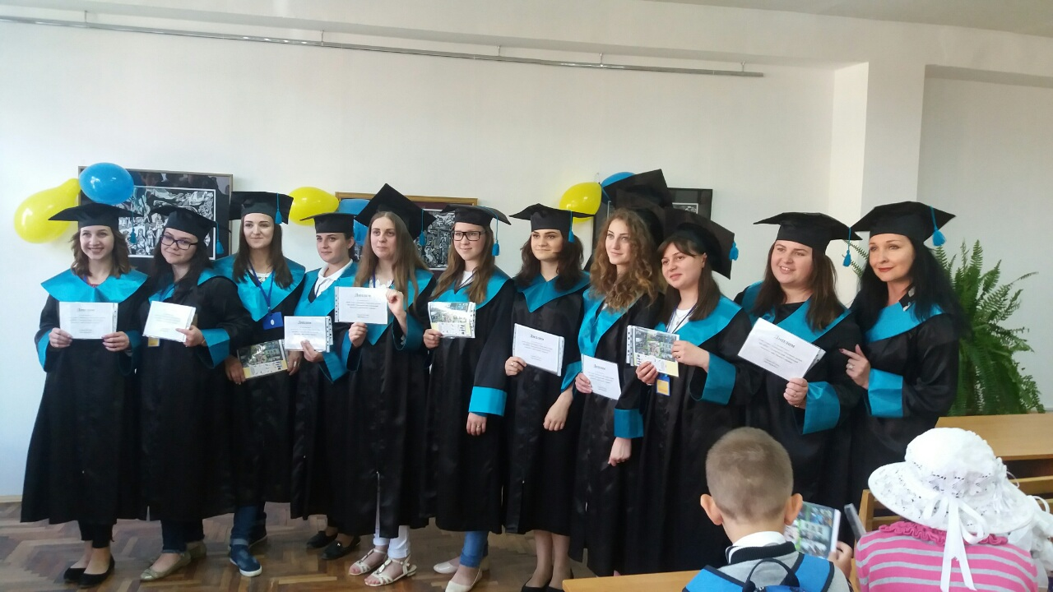

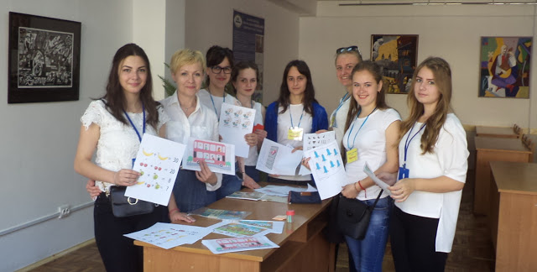

**Продовження додатка Е.1**

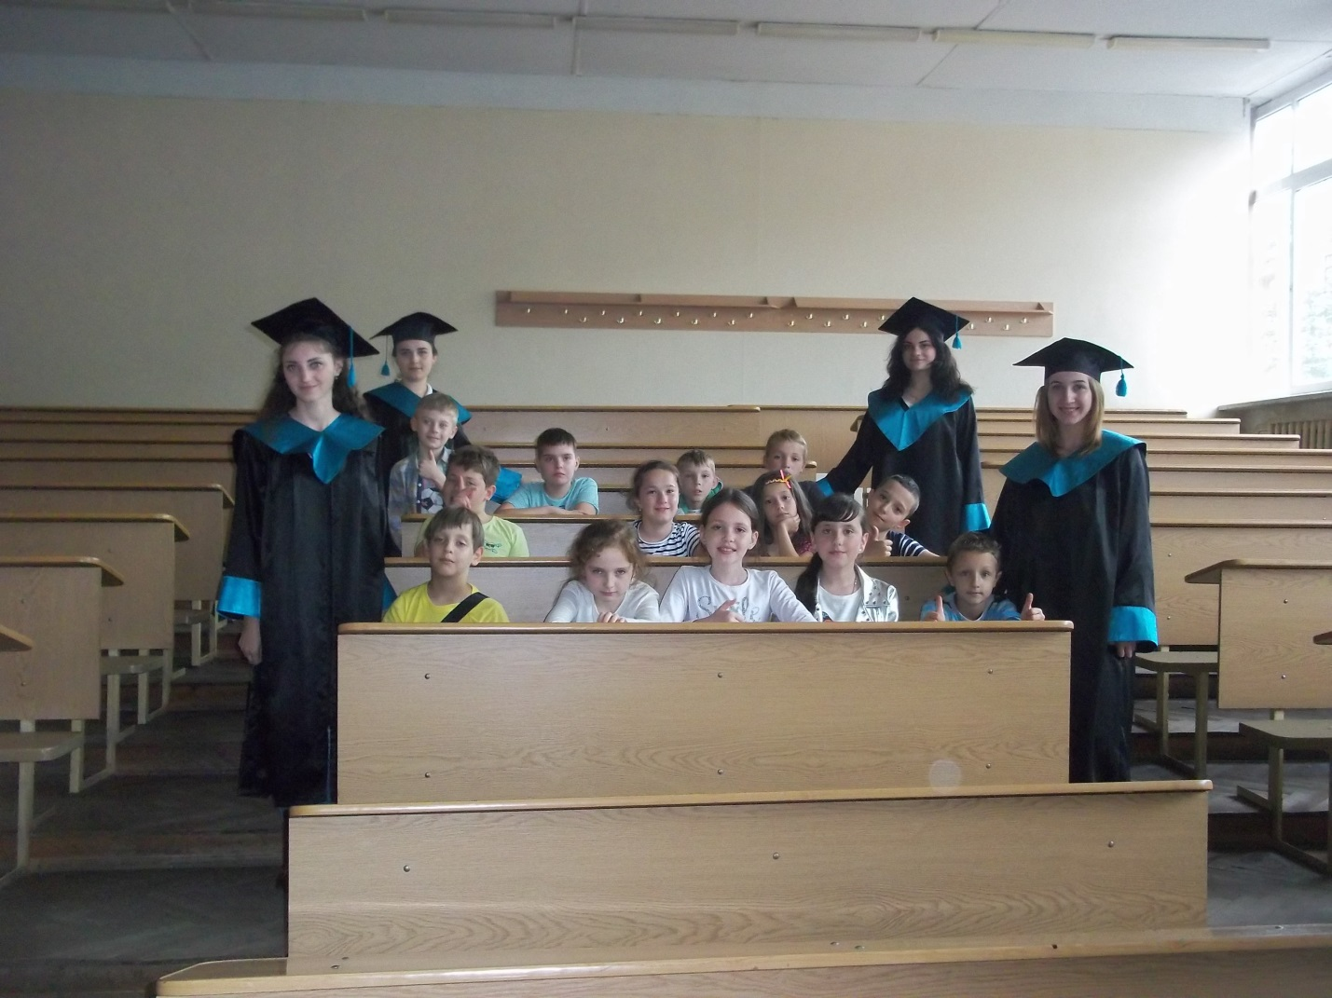

**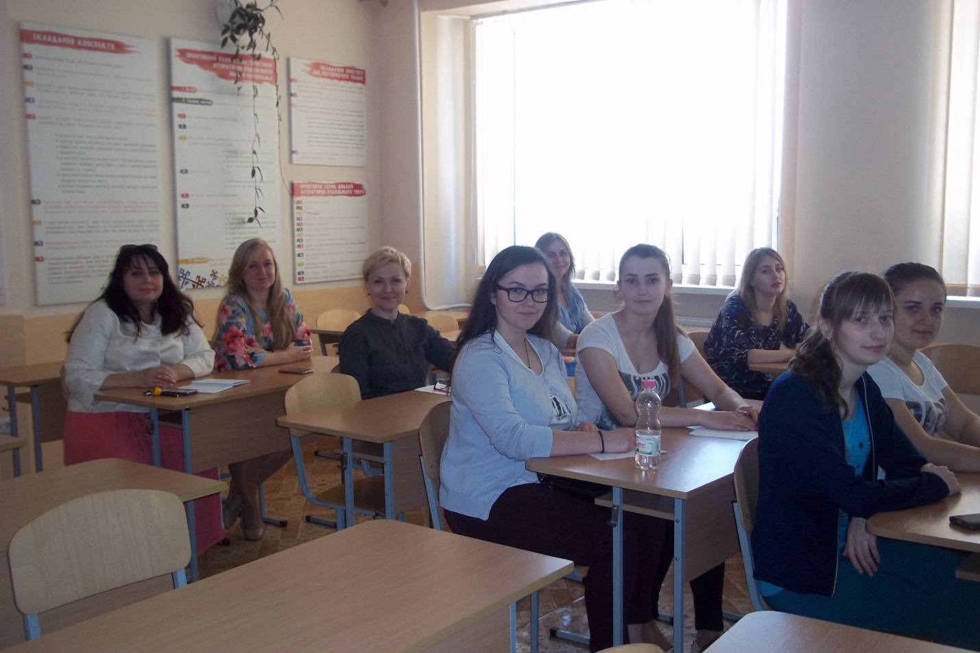**

**Додаток Е.2**

**Сторінка «Університету обдарованої дитини»**

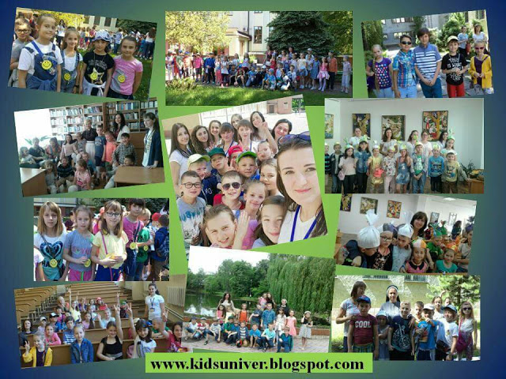

****

**Додаток Е.3**

**Діяльність Школи мовних екологів**

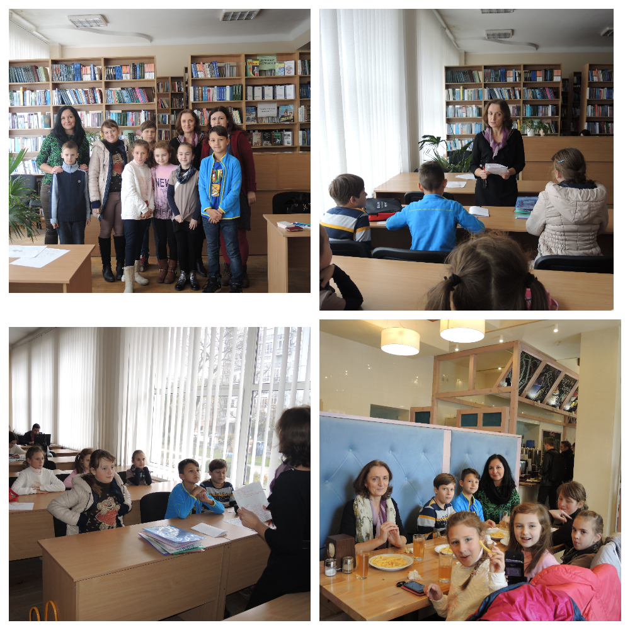

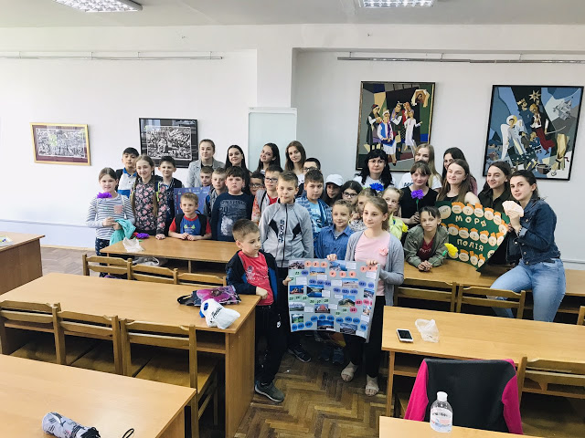

**Продовження додатка Е.3**

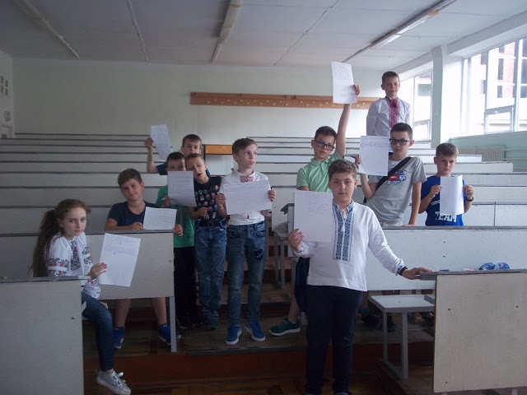

**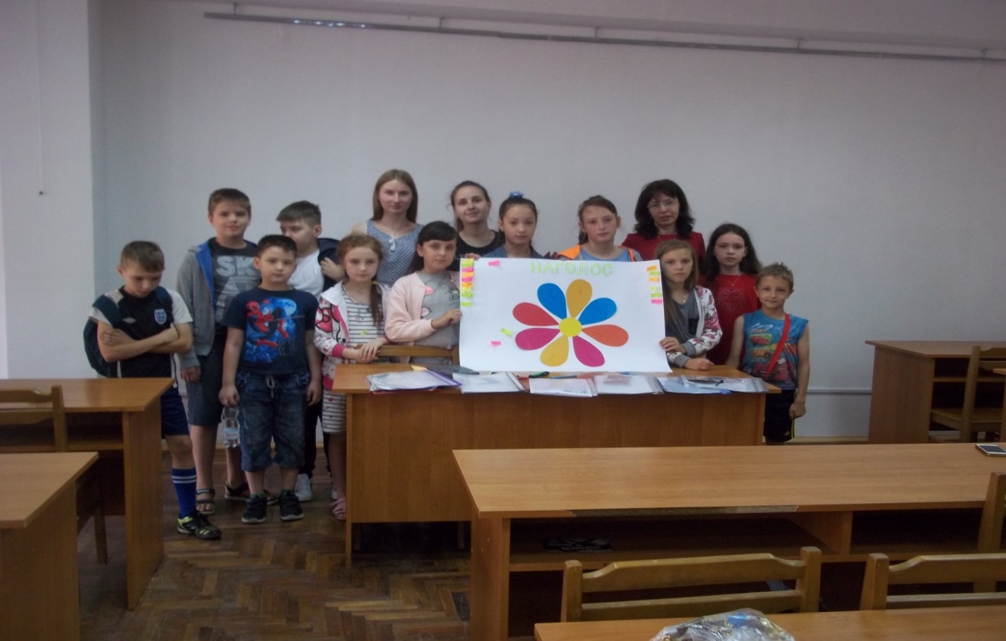**

**Продовження додатка Е.3**

**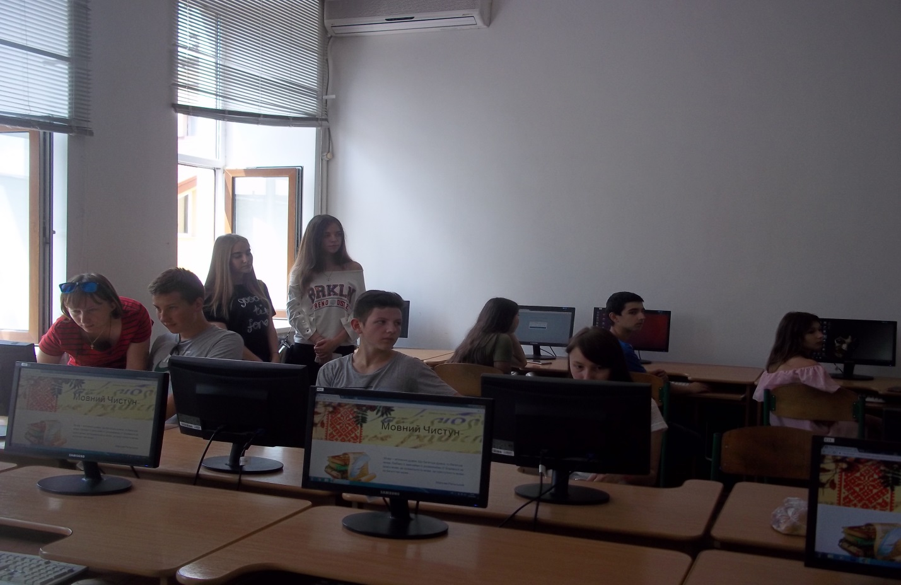**

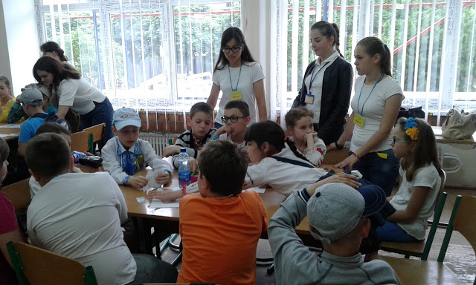

**Додаток Е.4**

**Діяльність Школи риторів**

